消防年報

令和６年版



伊万里・有田消防組合

はじめに

この年報は、伊万里・有田消防組合の消防業務及び消防諸般の状況を収録し、

消防行政を広く一般に紹介するとともに、将来の消防行政運営に広く活用して

いただくことを目的として編集したものです。

本年報により、消防行政に対する御理解と御支援を賜りますとともに、地域

防災の推進に活用していただければ幸いに存じます。

伊万里・有田消防組合「基本理念」

安全・安心な まちづくり

住民の生命、身体及び財産を火災から守る。
あらゆる災害に対し、安全、確実、迅速に任務を遂行する。
傷病者の搬送を適切に行う。
住民から信頼を得て、その期待に応える組織を目指す。

令和６年９月

伊万里・有田消防組合

目 次

伊万里・有田消防組合の概要 ………………………………………… 1
伊万里・有田消防組合管理者・副管理者 ……………………………･ ２
伊万里・有田消防組合議会議員
伊万里・有田消防組合位置図 ………………………………………… ３
伊万里・有田消防組合管轄図
伊万里・有田消防組合歴代消防長・消防署長 ……………………… ４
伊万里・有田消防組合の統計 ………………………………………… ５
伊万里・有田消防組合消防費予算（当初予算） ……………………･･ ６
伊万里・有田消防組合組織・機構図 ………………………………… ７
事務分掌（消防本部・消防署・分署） ……………………………… ８～１０
消防相互応援協定等締結状況 ………………………………………… １１
消防庁舎の現況 ………………………………………………………… １２〜１３

総 務 編
職員の階級別人員配置表 ……………………………………………… １４〜１５
職員の年齢及び勤続年数 ……………………………………………… １６
職員の免許・資格取得状況 …………………………………………… １７

警 防 編
令和５年火災概要・月別火災発生状況 ……………………………… １８
建物用途別焼損状況・火災種別発生状況 …………………………… １９
管内地区別火災発生状況 ……………………………………………… ２０
出火原因別火災発生状況（過去５年間） ……………………………･ ２１
令和５年災害出動状況 ………………………………………………… ２２
令和５年地区別種別救助出動件数 …………………………………… ２３
令和５年地区別種別救助人員
消防署の車両一覧表 …………………………………………………… ２４
消防署の主な装備・資機材一覧表 …………………………………… ２５
消防水利状況 …………………………………………………………… ２６

救 急 編
令和５年救急出動件数・搬送人員 …………………………………… ２７
各町（地区）別救急出動件数・搬送人員 …………………………… ２８
事故種別・年齢別搬送状況 …………………………………………… ２９
傷病程度別・年齢別搬送状況
事故種別・現場到着時間別の状況 …………………………………… ３０
救急出動件数及び搬送人員の推移 …………………………………… ３１
出動件数５年ごとの推移

通 信 指 令 編
通信指令業務の概要 …………………………………………………… ３２
１１９番通報等受信件数 ……………………………………………… ３３

予 防 編
消防法施行令防火対象物数 …………………………………………… ３４
中高層建築物数 ………………………………………………………… ３５
令和５年度建築同意件数 ……………………………………………… ３６
危険物施設地区別一覧表 ……………………………………………… ３７
幼年・少年消防クラブ ………………………………………………… ３８〜３９
女性防火クラブ ………………………………………………………… ４０
高齢者防火クラブ ……………………………………………………… ４１
令和５年度広報活動・研修状況 ……………………………………… ４２

消 防 団
伊万里市消防団
編成表 ………………………………………………………………… ４３
分団別階級構成 ……………………………………………………… ４４
年齢構成・勤続年数 ………………………………………………… ４５
有田町消防団
編成表 ………………………………………………………………… ４６
分団別階級構成・年齢構成・勤続年数 …………………………… ４７

沿 革
伊万里市消防のあゆみ ………………………………………………･･ ４８〜５１
有田町消防のあゆみ …………………………………………………… ５２～５３
伊万里・有田消防組合のあゆみ ……………………………………… ５４～５５

伊万里・有田消防組合の概要

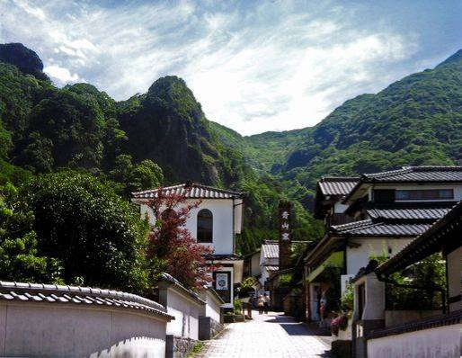
伊万里・有田消防組合は、伊万里市及び有田町の１市１町で構成され、北部九州の西部に位置し、天然の良港伊万里港や、美しい景観を誇る田園地帯、黒髪連山などを抱く自然に恵まれた環境にあります。
伊万里市は、石炭産業全盛期の頃、石炭の積出港として栄え、また、古くは「古伊万里」と称される肥前陶磁器の積出港として世界と結ばれるとともに、陶磁美の粋を結晶させた「鍋島」を産み出すなど、個性豊かで文化的な都市として繁栄してきました。今日では、伊万里湾総合開発を軸に大規模な臨海工業団地を造成し、造船、ＩＣ関連産業、木材関連産業等の集積により近代的な工業港として発展しています。特に伊万里港においては東アジア諸国との国際物流の拠点化が進むほか、伊万里ブランドで名高い伊万里梨や伊万里牛に代表される農畜産業が市内各地で営まれるなど、人・物・情報の活発な交流により調和のとれた都市として着実な成長を遂げています。
一方の有田町は、古くからやきものの町として有名で、１６１６年に泉山地区で陶石が発見され、日本で初めて磁器が焼かれました。以来、佐賀藩のもとで磁器生産が本格化し、谷あいに「有田千軒」と呼ばれる町並みが形成され、繁栄を極めました。この町並みは、現在も歴史的価値の高い建物が数多く残っており、１９９１年に国の「重要伝統的建造物群保存地区」に選定されています。また、「日本の棚田百選」や「名水百選」に選ばれる美しい自然環境を持ち、その豊かな恵みから県下有数の農産地でもあり、有田焼の「器」と農業の「食」、両方の魅力を堪能できる、伝統と歴史、豊かな観光資源を生かした町づくりに取り組んでいます。
当組合は、この両市町を合わせた管轄人口約７万人、面積約３２１㎞²に１本部、２署３分署を配置し、実数１３３名（内1名派遣）で災害に対応しています。
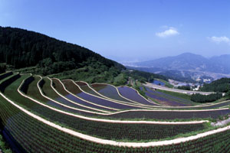

伊万里・有田消防組合管理者・副管理者

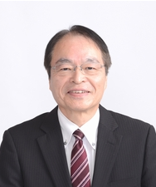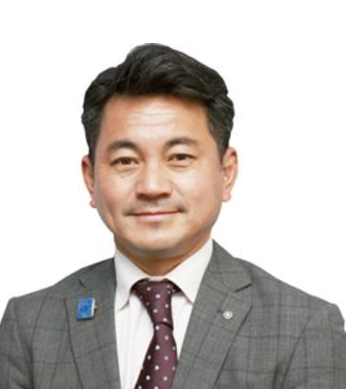

管理者 深 浦 弘 信 副管理者 松 尾 佳 昭

伊万里・有田消防組合議会議員

中 山 光 義 | 今 泉 藤一郎
加 藤 奈津実 | 松 尾 文 則
力 武 英一郎 | 手 塚 英 樹
西 田 晃一郎 | 原 田 一 宏
力 武 勝 範 | 松 永 俊 和

伊万里・有田消防組合位置図
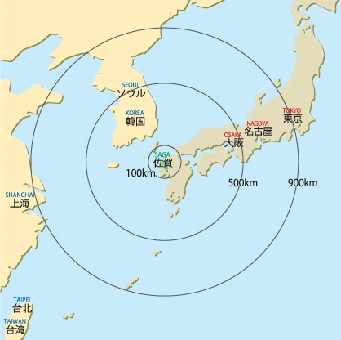

伊万里・有田消防組合管轄図
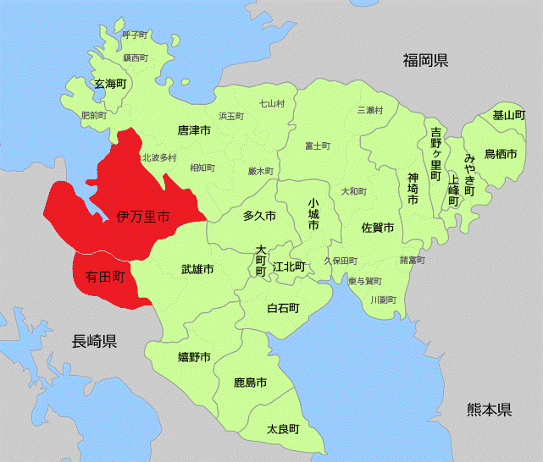

伊万里・有田消防組合歴代消防長・消防署長

歴代消防長
歴 代 | 氏 名 | 就任年月日 | 退任年月日
初 代 | 丸尾 定 | 平成26年4月1日 | 平成27年3月31日
２ 代 | 吉 原 伴 彦 | 平成27年4月1日 | 平成29年3月31日
３ 代 | 中 村 明 広 | 平成29年4月1日 | 平成30年3月31日
４ 代 | 角 永 慎二郎 | 平成30年4月1日 | 令和３年3月31日
５ 代 | 力 武 善 人 | 令和3年4月1日 | 令和４年3月31日
６ 代 | 中 島 徳 夫 | 令和４年４月１日

歴代伊万里消防署長
歴 代 | 氏 名 | 就任年月日 | 退任年月日
初 代 | 平 山 定 昭 | 平成26年4月1日 | 平成29年3月31日
２ 代 | 角 永 慎二郎 | 平成29年4月1日 | 平成30年3月31日
３ 代 | 松 尾 博 利 | 平成30年4月1日 | 平成31年3月31日
４ 代 | 川 原 康 浩 | 平成31年4月1日 | 令和3年3月31日
５ 代 | 中 島 徳 夫 | 令和3年4月1日 | 令和4年3月31日
６ 代 | 松 本 幸 久 | 令和４年4月1日

歴代有田消防署長
歴 代 | 氏 名 | 就任年月日 | 退任年月日
初 代 | 久保田 清 人 | 平成26年4月1日 | 平成27年3月31日
２ 代 | 池 田 勇 人 | 平成27年4月1日 | 平成30年3月31日
３ 代 | 岩 坪 司 | 平成30年4月1日 | 令和2年12月20日
４ 代 | 松 本 幸 久 | 令和3年4月1日 | 令和4年3月31日
５ 代 | 中 島 哲 也 | 令和4年4月1日 | 令和６年３月３１日
６ 代 | 仲 尾 博 | 令和６年4月1日

伊万里・有田消防組合の統計
令和６年４月１日現在
面積人口  世帯 | 面積 | 人口密度 | 人口 | 世帯数
面積人口  世帯 |   ３２１，１k㎡ | 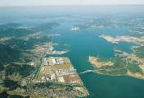  1 k㎡当り  約２２０人 |   ７０，６１４人 |   ３１，７１６世帯
消防予算  組 織 | 消防予算 | 署所数 | 職員数 | 消防団員数
消防予算  組 織 | 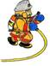  １，４４４，８２０千円 | 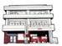  消防本部 1本部  消防署 2署  分署 3分署 |   定数 １３０人  実数 １３３名  （航空隊派遣１名、再任用職員３名、会計年度任用職員１名を含む） |   定数  伊万里市 ９２８人  有田町 ５００人
車両  施設 | 消防車 | 特 殊 車 両 | 救急車他 | 水 利  (基 準 適 合)
車両  施設 | 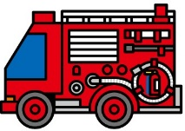  指揮車 ２台  ポンプ車 ６台  タンク車 ２台  はしご車 １台  化学車 １台  救助工作車 １台 | 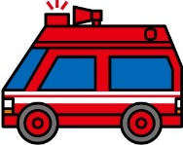  連絡車 １台  資機材搬送車 １台  津波・大規模  風水害対策車 １台  水陸両用バギー １台 | 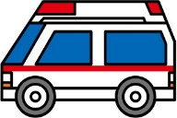  救急車 ９台  業務車 ６台 | 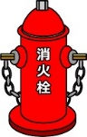  消火栓 ４４７基  防火水槽 ５１４基
火災  救急  （令和５年中） | 火 災 件 数 | 出 火 原 因 | 救 急 件 数 | 事 故 種 別
火災  救急  （令和５年中） | 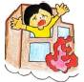  件数 ３５件 | 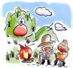  電灯・電話等配線 ３件  排気管 ３件  コンロ ２件  その他 ２７件 | 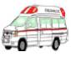  ３，８８９件  1日当り約１１件 | 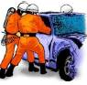  急病 ６１．１%  一般負傷 １６．０%  転院搬送 １３．１%  交通事故 ５．６%  その他 ４．２%
予 防  防火組織 | 防火対象物 | 危険物施設 | 定期点検報告 | 住民防火組織
予 防  防火組織 | 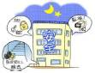  ３，４１５棟 | 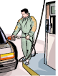  貯蔵所 １５３施設  取扱所 ９３施設  製造所 ３施設 |   定期点検報告義務  防火対象物７２棟 |   幼年消防 ３２クラブ  少年消防 １８クラブ  女性防火 ４クラブ  高齢者防火２１クラブ

伊万里・有田消防組合消防費予算（当初予算）

【歳 入】 （単位：千円）
区 分 | 令和６年度 | 令和５年度 | 前年度比  増 減 額
分担金及び負担金 | 1354,778 | 1,207,515 | 147,263
使用料及び手数料 | 1,131 | 1,121 | 10
県支出金 | 1 | 0 | 1
財産収入 | 207 | 200 | 7
諸収入 | 8,903 | 7,270 | 1,633
組合債 | 79,800 | 47,600 | 32,200
合 計 | 1,444,820 | 1,263,706 | 181,114

【歳 出】 （単位：千円）
区 分 | 令和６年度 | 令和５年度 | 前年度比  増 減 額
議会費 | 401 | 385 | 16
総務費 | 1,130,370 | 1,035,920 | 94,450
消防費 | 240,843 | 150,447 | 90,396
公債費 | 72,206 | 75,954 | △3,748
予備費 | 1,000 | 1,000 | 0
合 計 | 1,444,820 | 1,263,706 | 181,114
伊万里・有田消防組合組織・機構図
令和６年４月１日現在

監査委員
組合議会議員
管理者
総務係
【伊万里・有田消防本部】
会計管理者
企画係
総務課
副管理者
財政係

警防係
警防課
消防長
次長
救急係

情報指令課
情報指令
1～3係

予防課
予防係

消防1課
(総務担当)
消防係

【伊万里消防署】
警防係
消防2課
(警防救急担当)
署長
救急係

予防係
副署長
消防3課
（予防担当）
建築調査係

東分署
消防１～３係

西分署
消防１～３係

北分署
消防１～３係
【有田消防署】
消防1課
(総務担当)
消防係
署長
警防係
副署長
消防2課
(警防救急担当)
救急係

予防係
消防3課
（予防担当）
建築調査係

事務分掌
消防本部 令和６年４月１日現在
課 | 係 | 事 務 分 掌
総 務 課 | 共通事項 | １．組合の議会に関する事項
総 務 課 | 総 務 係 | １．公印の保管に関する事項  ２．条例、規則、規程等の制定改廃等に関する事項  ３．公告式に関する事項  ４．消防行政の総合的な調整に関する事項  ５．消防職員の任命、賞罰、服務、給与その他身分に関する事項  ６．定員管理及び配置に関する事項  ７．職員採用試験に関する事項  ８．消防職員の研修に関する事項  ９．消防職員委員会に関する事項  １０．職員の福利厚生及び安全衛生管理に関する事項  １１．職員の公務災害補償及び社会保険に関する事項  １２．情報公開、個人情報保護に関する事項  １３．構成市町との連絡調整に関する事項  １４．消防長会及び他機関等との調整に関すること  １５．他課の所管に属さない事項
総 務 課 | 企 画 係 | １．総合的な企画の立案、調整及び進行管理に関する事項  ２．消防施設及び設備に関する事項  ３．消防庁舎等建設計画策定に関する事項
総 務 課 | 財 政 係 | １．予算及び決算に関する事項  ２．公有財産の取得及び処分に関する事項  ３．入札及び契約事務に関する事項  ４．財政計画に関する事項  ５．出納事務に関する事項  ６．監査事務に関する事項
警 防 課 | 警 防 係 | １．警防対策に関する事項  ２．消防職員の教養訓練に関する事項  ３．消防機械器具に関する事項  ４．消防力の整備指針に関する事項  ５．消防相互応援協定に関する事項  ６．緊急消防援助隊に関する事項  ７．救助隊及び水難救助隊の運用に関する事項
警 防 課 | 救 急 係 | １．救急業務に関する事項  ２．救急資機材の管理に関する事項  ３．救急統計に関する事項  ４．救急業務計画に関する事項  ５．救急隊員の研修に関する事項  ６．救急事案の検証に関する事項
情報指令課 | 情報指令1係  情報指令2係  情報指令3係 | １．通信指令業務に関する事項  ２．災害の情報収集及び連絡に関する事項  ３．気象観測及び統計に関する事項  ４．火災警報に関する事項  ５．情報システムの開発、調整及び管理運営に関する事項  ６．電子情報の保護に関する事項  ７．消防行政事務のデジタル化に関する事項  ８．その他消防通信及び情報管理に関すること。
予 防 課 | 予 防 係 | １．火災予防の広報に関する事項  ２．火災予防の指導に関する事項  ３．自衛消防隊の指導及び育成に関する事項  ４．建築同意に関する事項  ５．防火対象物の消防用設備等に関する事項  ６．防火対象物の予防対策に関する事項  ７．危険物の規制に関する事項  ８．火災の原因及び損害の調査に関する事項  ９．その他予防業務に関する事項
消防署
課 | 係 | 事 務 分 掌
消 防 １ 課 | 消 防 係 | １．公印の保管に関すること。  ２．消防署員の服務及び配置に関すること。  ３．消防職員の給与に関すること。  ４．文書の収受、発送及び保存に関すること。  ５．消防職員の研修に関すること。  ６．消防職員委員会に関すること。  ７．職員の福利厚生及び安全衛生に関すること。  ８．職員の公務災害補償及び社会保険に関すること。  ９．消防署の運営に関すること。  １０．予算に関すること。  １１．消防庁舎の管理及び物品の保管に関すること。  １２．契約に関すること。  １３．広報及び統計に関すること。  １４．監査事務に関すること。  １５．消防の諸統計に関すること。  １６．構成市町との連絡調整に関すること。  １７．他課の所管に属さない事項に関すること。
消 防 ２ 課 | 警 防 係 | １．災害警戒、防ぎょ及び鎮圧に関すること。  ２．災害箇所の警戒及び調査に関すること。  ３．救助業務に関すること。  ４．緊急消防援助隊に関すること。  ５．警防計画に関すること。  ６．消防署員の訓練及び各種演習に関すること。  ７．消防活動の統計に関すること。  ８．催物の警備に関すること。  ９．毒物及び劇物の貯蔵又は取扱いに関すること。  １０．洞道に関すること。  １１．火災と紛らわしい行為に関すること。  １２．消防隊の通行その他消火活動に支障を及ぼす恐れのある道路工事に関すること。  １３．他機関及び団体等の訓練指導に関すること。  １４．消防車両及び消防資器材の更新・整備に関すること。  １５．消防署の機械器具に関すること。  １６．車両の運行管理に関すること。  １７．見学に関すること。  １８．水道の断水及び減水対策に関すること。  １９．開発行為に関すること。  ２０．消防水利の調査に関すること。  ２１．その他警防に関すること。
消 防 ２ 課 | 救 急 係 | １．救急業務に関すること。  ２．救急資機材の管理に関すること。  ３．救急統計に関すること。  ４．救急計画に関すること。  ５．救急隊員の訓練及び研修に関すること。  ６．応急手当の研修に関すること。  ７．救急搬送証明に関すること。  ８．その他救急に関すること。
消 防 ３ 課 | 予 防 係 | １．火災予防の広報に関すること。  ２．火災予防の指導に関すること。  ３．自衛消防隊の指導及び育成に関すること。
消 防 ３ 課 | 建築調査係 | １．建築同意に関すること。  ２．防火対象物の消防用設備等に関すること。  ３．防火対象物の予防対策に関すること。  ４．指定可燃物の貯蔵又は取扱いに関すること。  ５．火を使用する設備等及び水素ガスを充てんする気球の設置に関すること。  ６．煙火消費届けに関すること。  ７．圧縮アセチレンガス及び液化石油ガスの貯蔵又は取扱いに関すること。  ８．危険物の規制に関すること。  ９．防火対象物、危険物施設の査察及び火災予防の指導に関すること。  １０．火災の原因及び損害の調査に関すること。  １１．り災の証明に関すること。  １２．火災の統計に関すること。
分署
係 | 分 署 の 事 務 分 掌
消防1係  消防2係  消防3係 | １．災害の警戒、防ぎょ、鎮圧及び調査に関すること。  ２．救急、救助に関すること。  ３．防火対象物の防火管理に関すること。  ４．危険物の規制に関すること。  ５．防火対象物、危険物施設の査察及び火災予防の指導に関すること。  ６．建築同意の審査に関すること。  ７．自衛消防隊の指導及び育成に関すること。  ８．消防機械器具に関すること。  ９．地理、水利の調査及び管理に関すること。  １０．他機関及び団体等の訓練指導に関すること。  １１．火災予防の広報及び警備に関すること。  １２．火災予防に関する各種届出並びに申請の処理及び指導に関すること。  １３．分署の庶務に関すること。

消防相互応援協定等締結状況
名 称 | 締結年月日 | 協定締結先機関等 | 応 援 内 容
伊万里海上保安署と伊万里・有田消防本部との船舶の消火に関する業務協定 | Ｈ26.4.1 | 伊万里海上保安署 | ふ頭または岸壁に係留された船舶および上架または入渠中の船舶の消火活動  河川、湖、沼における船舶の消火活動
佐賀県常備消防相互応援協定 | Ｈ26.7.2 | 佐賀中部広域連合  唐津市  鳥栖・三養基地区消防事務組合  杵藤地区広域市町村圏組合 | 火災、救急、救助
佐賀県伊万里・有田消防組合、  長崎県松浦市間の常備消防相互応援協定 | Ｈ26.7.2 | 松浦市 | 火災、救急、救助
佐賀県伊万里・有田消防組合、  長崎県佐世保市間の常備消防  相互応援協定 | Ｈ27.10.23 | 佐世保市 | 火災、救急、救助
緊急消防援助隊佐賀県大隊の  応援出動における食料等の供給に関する協定 | Ｈ28.10.18 | 佐賀県  佐賀県生活協同組合連合会 | 緊急消防援助隊の応援出動における食料等の供給
災害時における消防用水等の  供給支援に関する協定 | Ｈ29.12.26 | 佐賀県生コンクリート工業組合 | 消防用水等の供給
佐賀県消防防災ヘリコプター  支援協定 | Ｒ3.3.22 | 佐賀県 | 災害、火災、事故等

消防庁舎の現況
伊万里・有田消防本部
伊万里消防署

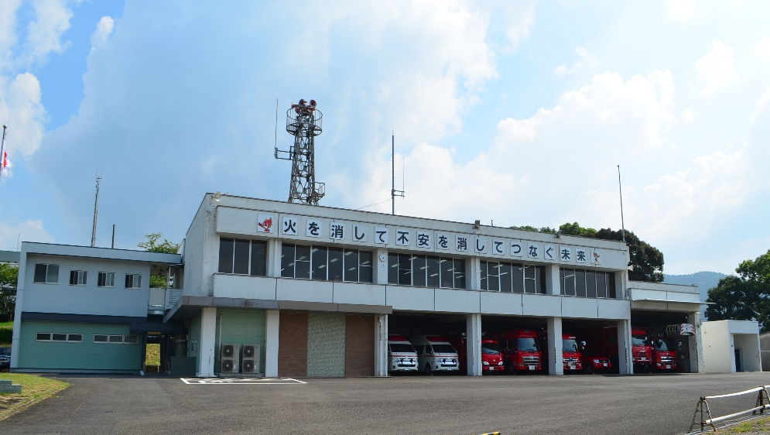

所 在 地 伊万里市立花町1355番地3
敷地面積 14,027.17㎡
延 面 積 1,593.21㎡
建築構造 鉄筋コンクリート２階建
建築年月日 昭和５０年８月

有田消防署

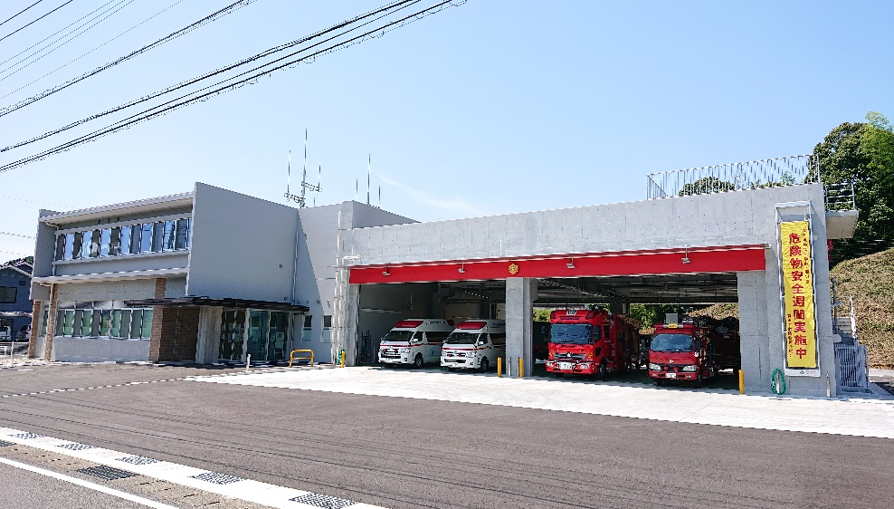

所 在 地 西松浦郡有田町南原甲940番地
敷地面積 4,755.43㎡
延 面 積 1,414.95㎡
建築構造 鉄筋コンクリート一部鉄骨造２階建
建築年月日 令和３年３月

伊万里消防署 東分署
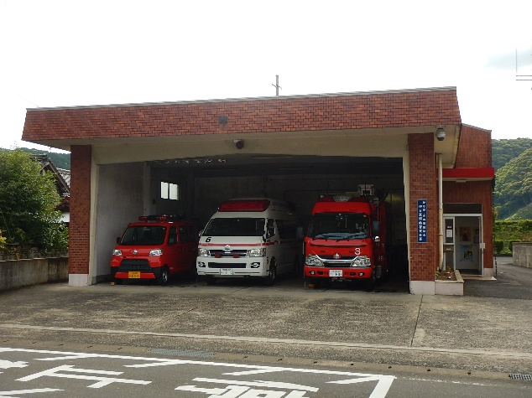

所 在 地 大川町大川野3771番地1
敷地面積 856.31㎡
延 面 積 194.80㎡
建築構造 鉄筋コンクリート平屋建
建築年月日 昭和５５年３月

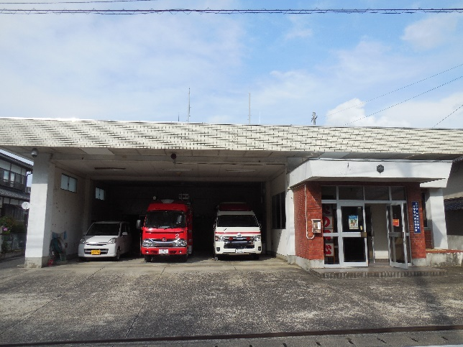
伊万里消防署 西分署

所 在 地 山代町久原1637番地4
敷地面積 659.25㎡
延 面 積 213.84㎡
建築構造 鉄筋コンクリート平屋建
建築年月日 昭和５4年３月

伊万里消防署 北分署
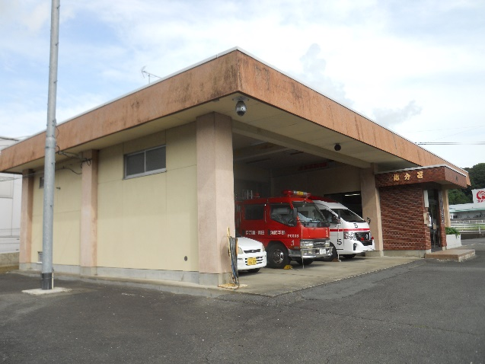

所 在 地 黒川町塩屋225番地1
敷地面積 1,258.0㎡
延 面 積 204.90㎡
建築構造 鉄筋コンクリート平屋建
建築年月日 昭和５９年４月

総 務 編

職員の階級別人員配置表 ……………………………………………… 1４〜1５
職員の年齢及び勤続年数 ……………………………………………… 1６
職員の免許・資格取得状況 …………………………………………… 1７

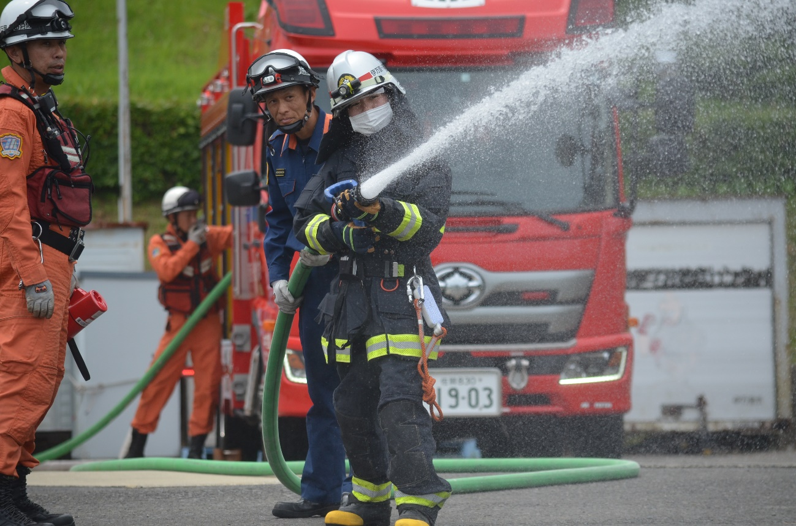

女子学生向け消防職場体験

職員の階級別人員配置表
令和６年４月１日現在
区 分 |  |  | 消防監 | 司令長 | 司 令 | 司令補 | 士 長 | 副士長 | 消防士 | 合 計
消 防 長 |  |  | 1 |  |  |  |  |  |  | 1
総務課 | 次長兼課長 |  |  | 1 |  |  |  |  |  | 1
総務課 | 副課長 |  |  |  | 1 |  |  |  |  | 1
総務課 | 総務係 |  |  |  |  | 2 |  | 1 |  | 3
総務課 | 企画係 |  |  |  | (１) | (2) | (1) |  |  | (4)
総務課 | 財政係 |  |  |  |  | 2 | 2 |  |  | 4
総務課 | 佐賀県防災航空隊  （総務課付） |  |  |  |  | 1 |  |  |  | １
総務課 | 初任科生  （総務課付） |  |  |  |  |  |  |  | ３ | ３
警防課 | 課長 |  |  | 1 |  |  |  |  |  | 1
警防課 | 副課長 |  |  |  | ２ |  |  |  |  | 2
警防課 | 警防係 |  |  |  | (1) | １ | １ |  |  | 2(1)
警防課 | 救急係 |  |  |  | (1) | 1 | 1 |  |  | 2(1)
情報指令課 | 課長 |  |  | 1 |  |  |  |  |  | 1
情報指令課 | 副課長 |  |  |  | 1 |  |  |  |  | １
情報指令課 | 情報指令１係～３係 |  |  |  |  | 5 | - 4 |  |  | - 9
予防課 | 課長 |  |  | 1 |  |  |  |  |  | 1
予防課 | 副課長 |  |  |  | 1 |  |  |  |  | 1
予防課 | 予防係 |  |  |  | (1) | 1 |  |  |  | 1(1)
伊万里消防署 | 次長兼署長 |  |  | 1 |  |  |  |  |  | 1
伊万里消防署 | 副署長 |  |  |  | 1 |  |  |  |  | 1
伊万里消防署 | 消防１課 | 課長 |  |  | (1) |  |  |  |  | (1)
伊万里消防署 | 消防１課 | 副課長 |  |  |  | 1 |  |  |  | 1
伊万里消防署 | 消防１課 | 消防係 |  |  |  | 2 | 2 |  | 3 | 7
伊万里消防署 | 消防２課 | 課長 |  |  | １ |  |  |  |  | 1
伊万里消防署 | 消防２課 | 副課長 |  |  |  | 2 |  |  |  | 2
伊万里消防署 | 消防２課 | 警防係 |  |  |  | 2 | 1 |  | 2 | 5
伊万里消防署 | 消防２課 | 救急係 |  |  |  | 1 |  | 2 | 1 | 4
伊万里消防署 | 消防３課 | 課長 |  |  | 1 |  |  |  |  | 1
伊万里消防署 | 消防３課 | 副課長 |  |  |  | 2 |  |  |  | 2
伊万里消防署 | 消防３課 | 予防係 |  |  |  | 1 |  | 1 | 1 | 3
伊万里消防署 | 消防３課 | 建築調査係 |  |  |  | 1 | 2 | 2 | 3 | 8
伊万里消防署 | 東分署 |  |  |  | 1 | 4 | 2 | 1 | 1 | 9
伊万里消防署 | 西分署 |  |  |  | 1 | 4 | 3 |  | 1 | 9
伊万里消防署 | 北分署 |  |  |  | 1 | 4 | 3 | 1 |  | 9

区 分 |  |  | 消防監 | 司令長 | 司 令 | 司令補 | 士 長 | 副士長 | 消防士 | 合 計
有田消防署 | 署長 |  |  | 1 |  |  |  |  |  | 1
有田消防署 | 副署長 |  |  |  | 1 |  |  |  |  | 1
有田消防署 | 消防  １課 | 課長 |  |  | 1 |  |  |  |  | 1
有田消防署 | 消防  １課 | 副課長 |  |  |  | １ |  |  |  | １
有田消防署 | 消防  １課 | 消防係 |  |  |  | 1 | 2 | 2 | 2 | ７
有田消防署 | 消防２課 | 課長 |  |  | 1 |  |  |  |  | 1
有田消防署 | 消防２課 | 副課長 |  |  |  | 2 |  |  |  | 2
有田消防署 | 消防２課 | 警防係 |  |  |  | 1 | 1 | 1 | 2 | 5
有田消防署 | 消防２課 | 救急係 |  |  |  | 1 |  | １ | 1 | 3
有田消防署 | 消防３課 | 課長 |  |  | (1) |  |  |  |  | (1)
有田消防署 | 消防３課 | 副課長 |  |  |  | 1 |  |  |  | 1
有田消防署 | 消防３課 | 予防係 |  |  |  | 1 |  | 1 | 1 | 3
有田消防署 | 消防３課 | 建築調査係 |  |  |  | 1 | 2 | 2 | 3 | 8
合 計 |  |  | 1 | 6 | 14 | 46 | ※26 | 15 | 24 | ※132
（ 兼 務 ） |  |  |  |  | (６) | (2) | (1) |  |  | (9)

定数130名 実数132名（会計年度任用職員１名を除く）
表内の（ ）は兼務 ※は再任用職員3名を含む

職員の年齢及び勤続年数
令和６年４月１日現在
【年齢】 【勤続年数】
階  級  年  齢 | 合計 | 消防監 | 消防司令長 | 消防司令 | 消防司令補 | 消防士長 | 消防副士長 | 消防士 |  | 階  級  年  数 | 合計 | 消防監 | 消防司令長 | 消防司令 | 消防司令補 | 消防士長 | 消防副士長 | 消防士
合 計 | 132 | 1 | 6 | 14 | 46 | 26 | 15 | 24 |  | 合 計 | 132 | 1 | 6 | 14 | 46 | 26 | 15 | 24
平 均 | 45.2 | 59.0 | 57.7 | 53.9 | 47.9 | 40.5 | 32.1 | 25.0 |  | 平 均 | 22.6 | 40.0 | 34.2 | 31.4 | 25.9 | 12.9 | 10.1 | 3.4
18歳 |  |  |  |  |  |  |  | 1 |  | 1年未満 |  |  |  |  |  |  |  | 4
19歳 |  |  |  |  |  |  |  |  |  | １年 |  |  |  |  |  |  |  | 3
20歳 |  |  |  |  |  |  |  |  |  | 2年 |  |  |  |  |  | 〔2〕 |  | 4
21歳 |  |  |  |  |  |  |  | 2 |  | 3年 |  |  |  |  |  | 〔1〕 |  | 2
22歳 |  |  |  |  |  |  |  | 1 |  | 4年 |  |  |  |  |  |  | 1 | 3
23歳 |  |  |  |  |  |  |  | 3 |  | 5年 |  |  |  |  |  |  | 1 | 3
24歳 |  |  |  |  |  |  |  | 4 |  | 6年 |  |  |  |  |  |  |  | 1
25歳 |  |  |  |  |  |  |  | 1 |  | 7年 |  |  |  |  |  |  |  | 2
26歳 |  |  |  |  |  |  |  | 4 |  | 8年
27歳 |  |  |  |  |  |  |  | 3 |  | 9年 |  |  |  |  |  |  | 2 | 2
28歳 |  |  |  |  |  |  | 1 | 3 |  | 10年 |  |  |  |  |  |  | 2
29歳 |  |  |  |  |  |  | 2 |  |  | 11年 |  |  |  |  |  |  | 5
30歳 |  |  |  |  |  |  | 2 | 2 |  | 12年 |  |  |  |  |  | 3 | 2
31歳 |  |  |  |  |  |  | 1 |  |  | 13年 |  |  |  |  |  | 6 | 2
32歳 |  |  |  |  |  |  | 2 |  |  | 14年 |  |  |  |  |  | 2
33歳 |  |  |  |  |  |  | 2 |  |  | 15年 |  |  |  |  |  | 7
34歳 |  |  |  |  |  |  | 1 |  |  | 16年 |  |  |  |  |  | 4
35歳 |  |  |  |  |  | 2 | 3 |  |  | 17年 |  |  |  |  |  | 1
36歳 |  |  |  |  |  | 4 | 1 |  |  | 18年
37歳 |  |  |  |  |  | 8 |  |  |  | 19年
38歳 |  |  |  |  |  | 3 |  |  |  | 20年 |  |  |  |  | 3
39歳 |  |  |  |  | 2 | 3 |  |  |  | 21年 |  |  |  |  | 3
40歳 |  |  |  |  | 1 |  |  |  |  | 22年 |  |  |  |  | 3(1)
41歳 |  |  |  |  |  | 2 |  |  |  | 23年 |  |  |  |  | 7
42歳 |  |  |  |  | 2(1) | 1 |  |  |  | 24年 |  |  |  |  | 5
43歳 |  |  |  |  | 2 |  |  |  |  | 25年
44歳 |  |  |  |  | 1 |  |  |  |  | 26年 |  |  |  |  | 2
45歳 |  |  |  |  | 3 |  |  |  |  | 27年
46歳 |  |  |  |  | 6 |  |  |  |  | 28年 |  |  |  | 1 | 4
47歳 |  |  |  |  | 5 |  |  |  |  | 29年 |  |  |  | 2 | 7
48歳 |  |  |  |  | 4 |  |  |  |  | 30年 |  |  | 3 | 2 | 8
49歳 |  |  |  |  | 6 |  |  |  |  | 31年 |  |  |  | 3 | 3
50歳 |  |  |  |  | 1 |  |  |  |  | 32年 |  |  |  | 1
51歳 |  |  |  | 1 | 2 |  |  |  |  | 33年 |  |  |  | 3
52歳 |  |  |  | 1 | 4 |  |  |  |  | 34年
53歳 |  |  |  | 4 | 2 |  |  |  |  | 35年 |  |  |  | 2
54歳 |  |  |  | 3 |  |  |  |  |  | 36年 |  |  | 1
55歳 |  |  |  | 4 |  |  |  |  |  | 37年
56歳 |  |  |  |  | 2 |  |  |  |  | 38年
57歳 |  |  | 3 |  |  |  |  |  |  | 39年 |  |  | 1
58歳 |  |  | 2 | 1 |  |  |  |  |  | 40年 |  | 1 | 1
59歳 |  | 1 | 1 |  |  |  |  |  |  | 41年
60歳 |  |  |  |  | 2 |  |  |  |  | 42年
61歳 |  |  |  |  |  |  |  |  |  | 43年
62歳 |  |  |  |  |  | 〔2〕 |  |  |  | 44年
63歳 |  |  |  |  |  | 〔1〕 |  |  |  | 45年
（ ）は防災航空隊への派遣職員 〔 〕は再任用職員 会計年度任用職員１名を除く
職員の免許・資格取得状況
階 級  資 格 | 消防監 | 司令長 | 司 令 | 司令補 | 士 長 | 副士長 | 消防士 | 合 計
職員数 | 1 | 6 | １4 | 4６ | 23 | 15 | 24 | 129
救急救命士 |  | 1 | ３ | １7 | ６ | 6 | 5 | 38
気管内挿管認定 |  | １ | ２ | １5 | 4 | 1 |  | 23
薬剤投与認定 |  | １ | 3 | 17 | ６ | 5 | ５ | 37
准看護師 |  |  |  | 1 |  |  |  | 1
救急Ⅱ課程  （含・標準課程） | 1 | 6 | 11 | 44 | 23 | 12 | 18 | 115
応急手当指導員 | 1 | ６ | １1 | ４2 | １３ | 3 | 1 | ７7
消防設備士 |  | 1 | 4 | 6 | 3 | 1 |  | １5
危険物取扱者 |  | 5 | 8 | ３2 | 12 | 4 | 1 | ６2
防火対象物  点検資格者 |  |  | 3 | 2 |  |  |  | 5
予防技術資格者 | 1 | 5 | 14 | 28 | 12 | 7 |  | 67
防災士 |  | 2 | 9 | 17 |  | 1 |  | 29
毒物・劇物取扱者 |  |  | 1 |  |  |  |  | 1
潜水士 | 1 | ６ | 13 | 45 | 23 | １2 | 19 | １19
特殊無線技士 | 1 | 6 | １４ | 46 | 23 | 15 | 19 | 124
小型船舶操縦士 |  | 2 | ３ | 12 | 6 | 5 | 1 | ２9
自動車整備士 |  |  | １ | 2 |  |  |  | 3
小型移動式クレーン | １ | 3 | １1 | 38 | 23 | 14 | １7 | 107
大型自動車免許 | １ | 5 | 12 | 39 | 21 | 12 | 5 | ９5
けん引 |  | １ | 2 | 3 | 3 | 1 |  | 10
大型特殊 | １ | 1 | 4 | 5 | 3 | 1 |  | 15
玉掛作業取扱者 |  | 2 | 10 | 37 | 14 | 13 | 20 | 96
ガス・アーク溶接 | １ | 2 | 3 | １8 | 2 |  |  | ２６
酸素欠乏・硫化水素危険作業主任者 | １ | 4 | 10 | 34 | 23 | １1 | １8 | 101
特定化学物質等  作業主任者 |  |  | 1 | 1 |  |  |  | 2
電気工事士 |  | １ | 2 | 6 | ３ | １ | 1 | 14
ボイラー取扱技能士 |  | 1 | 1 |  | 2 |  |  | 4
衛生管理者 |  |  |  | 1 | １ |  |  | 2
令和６年4月1日現在

（派遣職員１名、初任科生３名を含み、再任用職員３名、会計年度任用職員1名を除く）

警 防 編

令和５年火災概要・月別火災発生状況 ……………………………… １８
建物用途別焼損状況・火災種別発生状況 …………………………… １９
管内地区別火災発生状況 ……………………………………………… ２０
出火原因別火災発生状況(過去5年間) ……………………………… ２１
令和５年災害出動状況 ………………………………………………… ２２
令和５年地区別種別救助出動件数 …………………………………… ２３
令和５年地区別種別救助人員
消防署の車両一覧表 …………………………………………………… ２４
消防署の主な装備・資機材一覧表 …………………………………… ２５
消防水利状況 …………………………………………………………… ２６

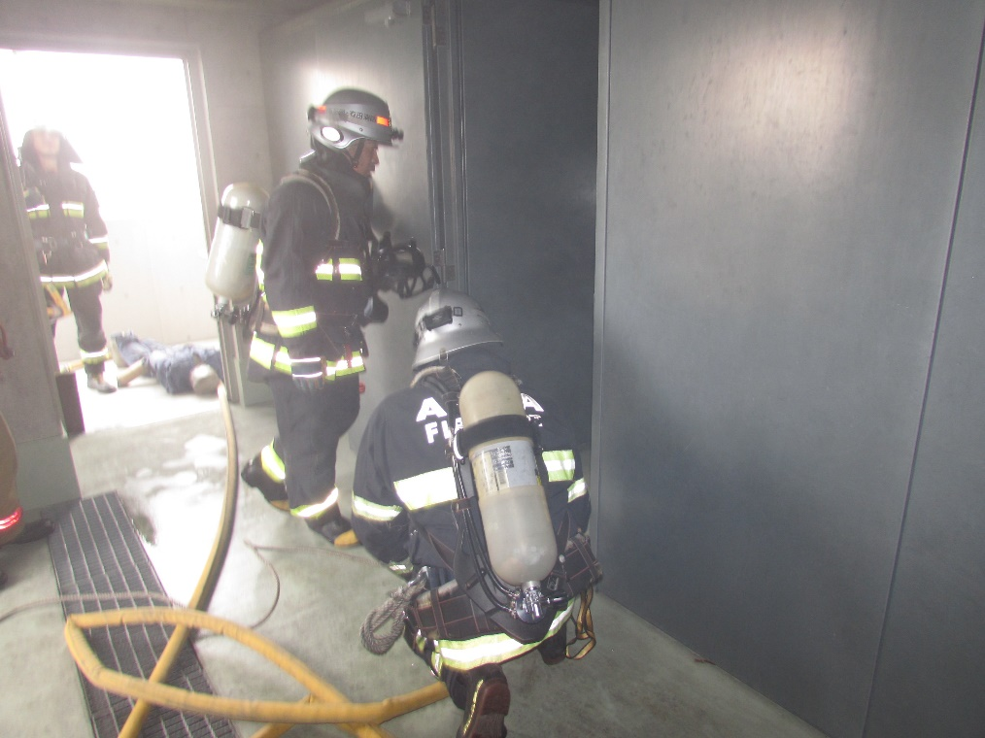

中高層建物火災想定火災防ぎょ訓練

 |  |  | 区 分 |  |  |  |  |  | 概 況
 |  |  | 火災発生件数 |  |  |  |  |  | ３５件
 |  |  | 建物火災件数 |  |  |  |  |  | １６件
 |  |  | 林野火災件数 |  |  |  |  |  | ４件
 |  |  | 車両火災件数 |  |  |  |  |  | ５件
 |  |  | 船舶火災件数 |  |  |  |  |  | １件
 |  |  | 航空機火災件数 |  |  |  |  |  | 0件
 |  |  | その他の火災件数 |  |  |  |  |  | ９件
 |  |  | 死者数 |  |  |  |  |  | １名
 |  |  | 負傷者数 |  |  |  |  |  | ５名
 |  |  | り災世帯数 |  |  |  |  |  | １５世帯
 |  |  | 建物焼損面積 |  |  |  |  |  | ２，７６５㎡
 |  |  | 棟数 |  |  |  |  |  | ３０棟
 |  |  | 林野焼損面積 |  |  |  |  |  | １１ａ
 |  |  | 車両焼損数（内容物含む） |  |  |  |  |  | ５台
 |  |  | 船舶焼損数 |  |  |  |  |  | 0隻
 |  |  | 損害額 |  |  |  |  |  | 323,312千円
※船舶火災１件は、船舶内の内容物が焼損しているため、船舶焼損数は0隻

月別火災発生状況
月別  区分 | 火災件数 | 火災件数の内訳 |  |  |  |  |  | 死 者 |  | 負傷者 | 焼損面積 |  |  | 損害額(千円)
月別  区分 | 火災件数 | 建 物 | 林 野 | 車 両 | 船 舶 | 航空機 | その他 |  |  | 負傷者 | 建物(㎡) | 林野(ａ） |  | 損害額(千円)
1 | 3 | １ |  |  |  |  | ２
2 | 4 | １ |  | ２ |  |  | １ |  |  |  | 282 |  |  | 13,567
3 | 6 | ４ | １ | １ |  |  |  |  |  | 2 | 843 | 8 |  | 18,546
4 | 2 |  |  |  | １ |  | １ |  |  |  |  |  |  | 228
5 | 5 | １ |  | １ |  |  | ３ |  |  | 1 | 1,415 |  |  | 258,829
6 | 4 | ３ |  |  |  |  | １ | 1 |  |  | 3 |  |  | 94
7 | 1 | １ |  |  |  |  |  |  |  |  |  |  |  | 14
8 | 2 | １ |  |  |  |  | １ |  |  |  |  |  |  | 8
9 | 1 | １ |  |  |  |  |  |  |  |  |  |  |  | 4
10 | 2 | １ | １ |  |  |  |  |  |  |  |  |  |  | 7
11 | 2 |  | １ | １ |  |  |  |  |  |  |  | 3 |  | 97
12 | 3 | ２ | １ |  |  |  |  |  |  | 2 | 222 |  |  | 31,918
合計 | 35 | １６ | ４ | ５ | １ |  | ９ | 1 |  | 5 | 2,765 | 11 |  | 323,312
令和５年火災概要

建物用途別焼損状況 （棟）
区 分 |  | 全 焼 |  | 半 焼 | 部分焼 |  | ぼ や | 合 計
専用住宅 |  | 2 |  |  | １ |  | １ | ４
共同住宅 |  |  |  |  | １ |  | １ | ２
物品販売店舗 |  | １ |  |  |  |  |  | １
工場・作業場 |  | １ |  |  |  |  | 1 | ２
倉庫 |  | １ |  |  |  |  | ２ | ３
複合用途（特定） |  |  |  |  | １ |  |  | １
その他 |  | １ |  |  |  |  | ２ | ３
合 計 |  | ６ |  |  | ３ |  | ７ | １６
 |  |  |  |  | 火災種別発生状況
 | 種 別 |  | 件 数 |  |  | 割 合
 | 建物火災 |  | 16 |  |  | 45.7
 | 林野火災 |  | 4 |  |  | 11.4
 | 車両火災 |  | 5 |  |  | 14.3
 | 船舶火災 |  | 1 |  |  | 2.9
 | 航空機火災
 | その他の火災 |  | 9 |  |  | 25.7
 | 合 計 |  | 35 |  |  | 100

管内地区別火災発生状況
区分
地区 | 建物火災 | 林野火災 | 車両火災 | 船舶火災 | 航空機  火災 | その他  の火災 | 合 計
伊万里
牧 島 | 1 |  | 1 |  |  | 1 | 3
大 坪
立 花 | 1 |  |  |  |  | 1 | 2
大川内
黒 川 | 1 | 1 |  | 1 |  | 2 | 5
波多津 | 1 |  | 1 |  |  |  | 2
南波多 |  | 1 |  |  |  |  | 1
大 川 | 1 |  |  |  |  |  | 1
松 浦 | 2 |  | 1 |  |  | 1 | 4
二 里 | 3 | 1 |  |  |  |  | 4
東山代 | 1 |  |  |  |  | 1 | 2
山 代 | 1 |  | 1 |  |  |  | 2
有田東 | 3 |  |  |  |  | 2 | 5
有田西 | 1 | 1 | 1 |  |  | 1 | 4
合 計 | 16 | 4 | 5 | 1 |  | 9 | 35

出火原因別火災発生状況（過去５年間）
年度  区分 | 令和元年 | 令和２年 | 令和３年 | 令和４年 | 令和５年 | 合 計
たばこ |  |  |  | １ |  | 1
コンロ | 4 | １ | ３ | 2 | 2 | 12
かまど
風呂かまど |  | １ |  |  |  | 1
炉 |  | １ |  |  |  | 1
焼却炉 | 1 |  |  | １ |  | 2
ストーブ |  | １ | ２ |  | 1 | 4
こたつ
煙突・煙道
排気管 | 1 |  | ２ |  | 3 | 6
電気機器 |  | １ |  | １ | 1 | 3
電気装置 |  | １ |  |  | 1 | 2
電灯・電話等配線 | 4 | ３ | ２ | １ | 3 | 13
内燃機関 |  | １ | ２ | １ |  | 4
配線機器 |  | １ |  |  |  | 1
火遊び |  |  |  | １ |  | 1
マッチ・ライター |  | ２ |  |  |  | 2
たき火 |  |  |  | １ |  | 1
溶接機・切断機 |  |  |  |  | 1 | 1
灯火（ローソク）
衝突の火花
取灰
火入れ | 9 | １０ | ９ | ７ | 1 | 36
放火 |  |  |  |  | 1 | 1
放火の疑い |  | １ | １ | １ |  | 3
その他 | 14 | １０ | ４ | １７ | 15 | 60
不明 | 4 | ５ | １ | ４ | 6 | 20
合 計 | 37 | ３９ | ２６ | ３８ | 35 | 175

令和５年災害出動状況
月 別 |  |  | １ | ２ | ３ | ４ | ５ | ６ | ７ | ８ | ９ | 10 | 11 | 12 | 合 計
火  災  出  動 | 建物 | 件数 | 1 | 1 | 4 |  | 1 | 3 |  | 1 |  | 1 |  | 2 | 14
火  災  出  動 | 建物 | 台数 | ９ | 5 | 17 |  | 6 | 16 |  | 6 |  | 6 |  | 10 | 75
火  災  出  動 | 建物 | 人員 | 26 | 15 | 53 |  | 21 | 52 |  | 20 |  | 18 |  | 30 | 235
火  災  出  動 | 林野 | 件数 |  |  | 1 |  |  |  |  |  |  | 1 | 1 | 1 | 4
火  災  出  動 | 林野 | 台数 |  |  | 5 |  |  |  |  |  |  | 4 | 4 | 4 | 17
火  災  出  動 | 林野 | 人員 |  |  | 16 |  |  |  |  |  |  | 12 | 12 | 12 | 52
火  災  出  動 | 車両 | 件数 |  | 2 | 1 |  | 1 |  |  |  |  |  | 1 |  | 5
火  災  出  動 | 車両 | 台数 |  | 8 | ４ |  | ５ |  |  |  |  |  | 3 |  | 20
火  災  出  動 | 車両 | 人員 |  | 25 | 12 |  | 14 |  |  |  |  |  | 10 |  | 61
火  災  出  動 | 船舶 | 件数 |  |  |  | 1 |  |  |  |  |  |  |  |  | 1
火  災  出  動 | 船舶 | 台数 |  |  |  | 5 |  |  |  |  |  |  |  |  | 5
火  災  出  動 | 船舶 | 人員 |  |  |  | 14 |  |  |  |  |  |  |  |  | 14
火  災  出  動 | 航空機 | 件数
火  災  出  動 | 航空機 | 台数
火  災  出  動 | 航空機 | 人員
火  災  出  動 | その他 | 件数 | 2 | 1 |  | 1 | 3 | 1 |  | 1 |  |  |  |  | 9
火  災  出  動 | その他 | 台数 | 7 | 4 |  | 4 | 11 | 4 |  | 4 |  |  |  |  | 34
火  災  出  動 | その他 | 人員 | 22 | 13 |  | 12 | 42 | 12 |  | 12 |  |  |  |  | 113
火  災  出  動 | 小計 | 件数 | 3 | 4 | 6 | 2 | 5 | 4 |  | 2 |  | 2 | 2 | 3 | 33
火  災  出  動 | 小計 | 台数 | 16 | 17 | 26 | 9 | 22 | 20 |  | 10 |  | 10 | 7 | 14 | 151
火  災  出  動 | 小計 | 人員 | 48 | 53 | 81 | 26 | 77 | 64 |  | 32 |  | 30 | 22 | 42 | 475
救助出動 |  | 件数 | 2 | 3 | 2 | 6 | 1 | 4 |  | 1 | 2 | 1 | 1 | 2 | 25
 |  | 台数 | 25 | 15 | 27 | 14 | 2 | 15 |  | 2 | 6 | 5 | 3 | 9 | 123
 |  | 人員 | 19 | 31 | 26 | 58 | 5 | 42 |  | 8 | 19 | 12 | 9 | 22 | 251
警戒出動 |  | 件数 | 16 | 13 | 19 | 10 | 19 | 11 | 30 | 16 | 18 | 16 | 11 | 13 | 192
 |  | 台数 | 25 | 15 | 27 | 14 | 28 | 18 | 41 | 21 | 22 | 22 | 14 | 19 | 266
 |  | 人員 | 63 | 46 | 69 | 39 | 73 | 45 | 111 | 54 | 66 | 56 | 42 | 48 | 712
合  計 |  | 件数 | 21 | 20 | 27 | 18 | 25 | 19 | 30 | 19 | 20 | 19 | 14 | 18 | 250
 |  | 台数 | 66 | 47 | 80 | 37 | 52 | 53 | 41 | 33 | 28 | 37 | 24 | 42 | 540
 |  | 人員 | 130 | 130 | 176 | 123 | 155 | 151 | 111 | 94 | 85 | 98 | 73 | 112 | 1438
※令和５年の建物火災発生件数１６件の内２件は、事後聞知のため出動なし。

令和５年地区別種別救助出動件数
事故種別  地区 |  | 建物火災 | 建物以外火災 | 交通事故 | 水難事故 | 自然災害 | 機械事故 | 建物等事故 | 酸欠事故 | 破裂事故 | その他 | 合 計
伊万里市 | 伊万里 |  |  | 2 |  |  |  |  |  |  |  | 2
伊万里市 | 牧島 |  |  |  |  |  |  |  |  |  | 1 | 1
伊万里市 | 大坪 |  |  | 2 |  |  |  |  |  |  |  | 2
伊万里市 | 立花 |  |  | 3 |  |  |  |  |  |  | 1 | 4
伊万里市 | 大川内 |  |  | 1 |  |  |  |  |  |  | 1 | 2
伊万里市 | 黒川 |  |  |  | 1 |  |  |  |  |  | 1 | 2
伊万里市 | 波多津 |  |  |  |  |  |  |  |  |  | 1 | 1
伊万里市 | 南波多 |  |  | 1 |  |  |  |  |  |  | 1 | 2
伊万里市 | 大川
伊万里市 | 松浦
伊万里市 | 二里 |  |  | 1 |  |  |  |  |  |  | 1 | 2
伊万里市 | 東山代
伊万里市 | 山代
有田町 | 有田東 |  |  |  |  |  |  |  |  |  | 1 | 1
有田町 | 有田西 |  |  | 4 |  |  |  |  |  |  | 2 | 6
その他管外
合 計 |  |  |  | 14 | 1 |  |  |  |  |  | 10 | 25

令和５年地区別種別救助人員
事故種別  地区 |  | 建物火災 | 建物以外火災 | 交通事故 | 水難事故 | 自然災害 | 機械事故 | 建物等事故 | 酸欠事故 | 破裂事故 | その他 | 合 計
伊万里市 | 伊万里 |  |  | 1 |  |  |  |  |  |  |  | 1
伊万里市 | 牧島 |  |  |  |  |  |  |  |  |  | 2 | 2
伊万里市 | 大坪 |  |  | 1 |  |  |  |  |  |  |  | 1
伊万里市 | 立花 |  |  | 4 |  |  |  |  |  |  | 1 | 5
伊万里市 | 大川内 |  |  | 1 |  |  |  |  |  |  | 1 | 2
伊万里市 | 黒川
伊万里市 | 波多津
伊万里市 | 南波多 |  |  |  |  |  |  |  |  |  | 1 | 1
伊万里市 | 大川
伊万里市 | 松浦
伊万里市 | 二里
伊万里市 | 東山代
伊万里市 | 山代
有田町 | 有田東 |  |  |  |  |  |  |  |  |  | 2 | 2
有田町 | 有田西 |  |  | 3 |  |  |  |  |  |  | 2 | 5
その他管外
合 計 |  |  |  | 10 |  |  |  |  |  |  | 9 | 19

消防署の車両一覧表
令和６年4月１日現在
種 別 |  | 規格等 | 車種等 | 登録年 | 備 考
伊万里消防署 | 指揮車 |  | 三菱 パジェロ | Ｈ24
伊万里消防署 | 連絡車（緊急車両） |  | 三菱 デリカ | H28
伊万里消防署 | 消防ポンプ自動車 | CD-Ⅰ型 | 日野 デュトロ | R4 | ナカムラ消防 Ａ２
伊万里消防署 | 消防ポンプ自動車 | CD-Ⅰ型 | 三菱 キャンター | H12 | 日本機械 Ａ２
伊万里消防署 | 化学消防車 | Ⅱ型 | 日野 レンジャー | Ｈ3１ | モリタ Ａ2
伊万里消防署 | 救助工作車 | Ⅱ型 | 日野 レンジャー | Ｈ24 | 帝国繊維
伊万里消防署 | 梯子付消防ポンプ自動車 | ３５ｍ級 | 日野 プロフィア | Ｈ29 | モリタ Ａ2
伊万里消防署 | 津波・大規模風水害対策車 |  | いすゞ フォワード | Ｈ30 | 総務省消防庁  無償貸与車両
伊万里消防署 | 水陸両用バギー |  | Argo | H30 | 総務省消防庁  無償貸与車両
伊万里消防署 | 救急自動車 | 高規格 | トヨタ ハイメディック | Ｈ28
伊万里消防署 | 救急自動車 | 高規格 | トヨタ ハイメディック | Ｈ1８
伊万里消防署 | 救急自動車 | 高規格 | トヨタ ハイメディック | Ｈ28
伊万里消防署 | 業務車 |  | トヨタ カローラ | H26
伊万里消防署 | 業務車 |  | 日産 ＮＶ200 | H26
東分署 | 消防ポンプ自動車 | CD-Ⅰ型 | 日野 デュトロ | H31 | 日本機械 Ａ2
東分署 | 救急自動車 | 高規格 | トヨタ ハイメディック | R4
東分署 | 業務車（緊急車両） | 軽自動車 | ダイハツ ハイゼット | R1
西分署 | 消防ポンプ自動車 | CD-Ⅰ型 | 日野 デュトロ | H29 | 日本機械 Ａ2
西分署 | 救急自動車 | 高規格 | トヨタ ハイメディック | R2
西分署 | 業務車 | 軽自動車 | スバル ステラ | H22
北分署 | 消防ポンプ自動車 | CD-Ⅰ型 | 日野 デュトロ | Ｒ6 | 日本機械 Ａ2
北分署 | 救急自動車 | 高規格 | 日産 パラメディック | R4
北分署 | 業務車 | 軽自動車 | スバル プレオ | H14
有田消防  署 | 指揮車 |  | トヨタ クルーガー | Ｈ18
有田消防  署 | 水槽付消防ポンプ自動車 | Ⅱ型 | 日野 レンジャー | Ｈ14 | 日本機械 Ａ2
有田消防  署 | 水槽付消防ポンプ自動車 | Ⅰ型救助資機材積載 | 日野 レンジャー | H27 | モリタ Ａ2
有田消防  署 | 消防ポンプ自動車 | CD-Ⅰ型 | 日野 デュトロ | Ｈ19 | 日本機械 Ａ2
有田消防  署 | 救急自動車 | 高規格 | トヨタ ハイメディック | Ｈ17
有田消防  署 | 救急自動車 | 高規格 | トヨタ ハイメディック | Ｈ24
有田消防  署 | 救急自動車 | 高規格 | トヨタ ハイメディック | Ｈ29
有田消防  署 | 資機材搬送車（緊急車両） | ３ｔトラック | いすゞ エルフ | Ｒ５ | クレーン付き
有田消防  署 | 業務車 | 小型貨物自動車 | トヨタ ハイエース | H20

消防署の主な装備・資機材一覧表
令和６年4月１日現在
種 別 |  | 合計 | 伊万里消防署 | 東分署 | 西分署 | 北分署 | 有田消防署 | 種 別 |  | 合 計 | 伊万里消防署 | 東分署 | 西分署 | 北分署 | 有田消防署
消火用器具 | 呼称６５ホース | 353 | 142 | 35 | 38 | 35 | 103 | 呼吸保護用器具 | 空気呼吸器 | 60 | 39 | 3 | 3 | 3 | 12
消火用器具 | 呼称５０ホース | 157 | 80 | 15 | 15 | 15 | 32 | 呼吸保護用器具 | 空気ボンベ | 89 | 47 | 6 | 5 | 5 | 26
消火用器具 | 呼称４０ホース | 50 | 30 | 6 |  |  | 14 | 呼吸保護用器具 | 防塵マスク | 49 | 21 | 3 | 3 | 3 | 19
消火用器具 | ガンタイプノズル | 25 | 14 | 2 | 2 | 2 | 5 | 呼吸保護用器具 | 送排風機 | 5 | 3 |  |  |  | 2
消火用器具 | ストレート管そう | 18 | 1 | 2 | 2 | 3 | 10 | 隊員保護用器具 | 耐電手袋 | 11 | 6 |  |  |  | 5
消火用器具 | 発泡ノズル | 9 | 4 | 2 | 1 | 1 | 1 | 隊員保護用器具 | 耐電衣 | 6 | ４ |  |  |  | 2
消火用器具 | 放水銃 | 1 | 1 |  |  |  |  | 隊員保護用器具 | 耐電ズボン | 4 | 2 |  |  |  | 2
一般救助用器具 | かぎ付きはしご | 7 | 4 |  |  |  | 3 | 隊員保護用器具 | 耐電長靴 | 6 | 4 |  |  |  | 2
一般救助用器具 | 三連はしご | 13 | 6 | 1 | 1 | 1 | 4 | 隊員保護用器具 | 放射線防護消火服 | ５ | ５
一般救助用器具 | 折りたたみはしご | 3 | 1 |  |  |  | 2 | 隊員保護用器具 | クラスＡ化学防護服 | 2 | 2
一般救助用器具 | 救命索発射銃 | 3 | 2 |  |  |  | 1 | 水難救助用器具 | 潜水器具一式 | 9 | 9
一般救助用器具 | 救助用縛帯 | 6 | 2 |  |  |  | 4 | 水難救助用器具 | 潜水用空気ボンベ | 25 | 25
一般救助用器具 | バスケット型担架 | 6 | 4 |  |  |  | 2 | 水難救助用器具 | 救命胴衣等 | 83 | 50 | 6 | 6 | 5 | 16
重量物排除用器具 | 大型油圧ジャッキ | 2 | 2 |  |  |  |  | 水難救助用器具 | 水中ライト | 7 | 5 |  |  |  | 2
重量物排除用器具 | 大型油圧スプレッダー | 3 | 2 |  |  |  | 1 | 水難救助用器具 | 救命浮環 | 16 | 7 | 2 | 1 | 2 | ４
重量物排除用器具 | 可搬式ウインチ | 4 | 2 |  |  |  | 2 | 水難救助用器具 | 救助ボート | 5 | 3 |  |  |  | 2
重量物排除用器具 | ワイヤロープ等 | 19 | 12 | 1 | 1 | 1 | 4 | 水難救助用器具 | 船外機 | 4 | 4
重量物排除用器具 | マット型空気ジャッキ | 2 | 1 |  |  |  | 1 | 山岳救助用 | 山岳救助器具一式 | 2 | 1 |  |  |  | 1
切断用器具 | 大型油圧カッター | 3 | 2 |  |  |  | 1 | 山岳救助用 | 山岳救助用担架 | 2 | 1 |  |  |  | 1
切断用器具 | エンジンカッター | 3 | 2 |  |  |  | 1 | 山岳救助用 | ＧＰＳ | 2 | 1 |  |  |  | 1
切断用器具 | バッテリーカッター | ３ | ２ | 1 |  |  |  | 他 | 簡易画像探索機 | 1 | 1
切断用器具 | チェンソー | 8 | 5 | 1 |  |  | 2 | 他 | 熱画像直視装置 | 1 | 1
切断用器具 | 鉄線カッター | １４ | ６ | ２ | 1 | 1 | ４ | 他 | 車両移動器具 | 1 | 1
切断用器具 | 空気鋸 | 2 | 1 |  |  |  | 1 | 他 | 高圧空気充填機 | 1 | 1
切断用器具 | レシプロソー | 1 | 1 |  |  |  |  | 通信用器具 | 携帯無線機 | 20 | 11 | 1 | 1 | 1 | 6
破壊用器具 | 万能斧 | 19 | 5 | ２ | 2 | 2 | 8 | 通信用器具 | 署活系無線機 | 40 | 18 | 3 | 3 | 3 | 13
破壊用器具 | ハンマー | 1１ | ５ | 1 | 1 | 1 | 3 | 通信用器具 | 衛星電話 | 2 | 2
破壊用器具 | 削岩機（ハンマドリル） | 2 | 2 |  |  |  |  | 救急資機材 | 気道確保用資器材 | 7 | 2 | 1 | 1 | 1 | 2
破壊用器具 | コンクリートブレーカ | 1 |  |  |  |  | 1 | 救急資機材 | 患者監視モニター | 9 | 3 | 1 | 1 | 1 | 3
測定用器具 | 検電器 | ４ | 2 |  |  |  | 2 | 救急資機材 | 輸液用資器材 | 7 | 2 | 1 | 1 | 1 | 2
測定用器具 | 複合ガス測定器 | 3 | 2 |  |  |  | 1 | 救急資機材 | 除細動器 | 7 | 2 | 1 | 1 | 1 | 2
測定用器具 | 放射線測定器 | 19 | 19 |  |  |  |  | 救急資機材 | 人工呼吸器 | 9 | 3 | 1 | 1 | 1 | 3
測定用器具 |  |  |  |  |  |  |  | 救急資機材 | 自動心肺蘇生器 | 3 |  | 1 | 1 | 1

消防水利状況
区分  地区 | 消火栓 |  |  | 防火水槽
区分  地区 | 基準に適合  するもの | 基準以下 | 合 計 | 基準に適合  するもの | 基準以下 | 合 計
伊万里 | 51 | 41 | 92 | 23 | 0 | 23
牧 島 | 14 | 10 | 24 | 11 | 0 | 11
大 坪 | 31 | 67 | 98 | 31 | 1 | 32
立 花 | 28 | 31 | 59 | 21 | 0 | 21
大川内 | 9 | 24 | 33 | 18 | 0 | 18
黒 川 | 22 | 23 | 45 | 24 | 0 | 24
波多津 | 5 | 32 | 37 | 24 | 1 | 25
南波多 | 20 | 23 | 43 | 30 | 4 | 34
大 川 | 6 | 59 | 65 | 50 | 1 | 51
松 浦 | 6 | 27 | 33 | 30 | 1 | 31
二 里 | 31 | 49 | 80 | 26 | 0 | 26
東山代 | 16 | 37 | 53 | 60 | 5 | 65
山 代 | 11 | 67 | 78 | 76 | 7 | 83
有田東 | 139 | 45 | 184 | 49 | 3 | 52
有田西 | 58 | 76 | 134 | 41 | 17 | 58
合 計 | 447 | 611 | 1,058 | 51４ | 40 | 55４

救 急 編

令和５年救急出動件数・搬送人員 …………………………………… ２７
各町（地区）別救急出動件数・搬送人員 ……………………………… ２８
事故種別・年齢別搬送状況 ……………………………………………… ２９
傷病程度別・年齢別搬送状況
事故種別・現場到着時間別の状況 …………………………………… ３０
救急出動件数及び搬送人員の推移 …………………………………… ３１
出動件数５年ごとの推移

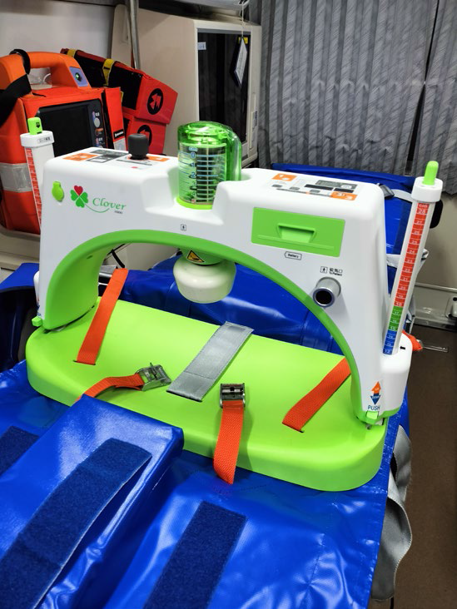

自動心肺蘇生器（寄附金を活用し整備）

令和５年救急出動件数・搬送人員
Ａ＝出動件数 Ｂ＝搬送人員
事故  種別 |  | 火 災 | 自然災害 | 水 難 | 交通事故 | 労働災害 |  | 運動競技 |  | 一般負傷 | 加 害 | 自損行為 | 急 病 | その他 |  |  |  | 合 計 | 不搬送
 |  |  |  |  |  |  |  |  |  |  |  |  |  | 転院搬送 | 医師搬送 | 資機材搬送 | そ の 他 | 合 計 | 不搬送
月 | 区分
1 | A | １ |  |  | ２０ | ３ |  |  |  | ５５ | １ | ２ | ２２２ | ４９ |  |  | ２ | ３５５ | ４１
1 | B |  |  |  | １８ | ３ |  |  |  | ５０ | １ | ２ | １９３ | ４９ |  |  |  | ３１６
２ | A | １ |  |  | ２１ | ３ |  |  |  | ４８ | ２ | ２ | １９４ | ４５ |  |  | １ | ３１７ | ２３
２ | B |  |  |  | ２０ | ３ |  |  |  | ４６ | １ | ２ | １８１ | ４５ |  |  |  | ２９８
３ | A | ５ |  |  | １７ | ４ |  | １ |  | ４８ | １ | ２ | １９２ | ４１ |  |  | ３ | ３１４ | ２９
３ | B | ２ |  |  | １６ | ４ |  | １ |  | ４５ |  |  | １７７ | ４１ |  |  |  | ２８６
４ | A | １ |  | １ | １０ | ２ |  | ５ |  | ５６ | １ | ４ | １７６ | ４３ |  |  | １ | ３００ | １８
４ | B |  |  | １ | １０ | ２ |  | ５ |  | ５２ | １ | ４ | １６５ | ４２ |  |  |  | ２８２
５ | A | ２ |  | １ | ２４ |  |  | ３ |  | ５０ |  | １ | １８０ | ４３ |  |  |  | ３０４ | ２０
５ | B | １ |  |  | ２６ |  |  | ３ |  | ４８ |  |  | １６５ | ４３ |  |  |  | ２８６
６ | A | ４ |  |  | ２８ | ２ |  | ６ |  | ４２ | ５ | ２ | １５１ | ３３ |  |  | ３ | ２７６ | １９
６ | B | １ |  |  | ３０ | ２ |  | ６ |  | ４０ | ５ | ２ | １４１ | ３３ |  |  |  | ２６０
７ | A | １ |  |  | １４ | ２ |  | １２ |  | ５０ |  | ２ | ２１８ | ２９ | １ |  | ４ | ３３３ | ２１
７ | B |  |  |  | １１ | ２ |  | １２ |  | ４９ |  | １ | ２０８ | ２９ |  |  |  | ３１２
８ | A | ２ |  |  | １４ | ４ |  | ４ |  | ４９ | ２ | ２ | ２７３ | ３９ |  |  |  | ３８９ | ２７
８ | B |  |  |  | １３ | ４ |  | ３ |  | ４４ | １ | １ | ２５９ | ３９ |  |  |  | ３６４
９ | A |  |  |  | １５ | ８ |  | １ |  | ５０ | １ | １ | １７８ | ４５ | １ |  | ３ | ３０３ | １８
９ | B |  |  |  | １５ | ８ |  | １ |  | ４６ | １ | １ | １６８ | ４５ |  |  |  | ２８５
10 | A | １ |  |  | １７ | ３ |  | ４ |  | ５５ | ２ | ２ | １８８ | ３５ |  |  | ５ | ３１２ | ３０
10 | B |  |  |  | １７ | ３ |  | ３ |  | ５３ | １ | １ | １７０ | ３５ |  |  |  | ２８３
11 | A | １ |  |  | １７ | ４ |  |  |  | ４８ |  | ３ | １７９ | ５０ |  |  | １ | ３０３ | ２６
11 | B |  |  |  | １５ | ４ |  |  |  | ４６ |  | ３ | １６１ | ４９ |  |  |  | ２７８
12 | A | １ |  |  | ２１ | ２ |  | １ |  | ７２ | １ | １ | ２２６ | ５７ |  |  | １ | ３８３ | ３６
12 | B | １ |  |  | ２０ | ２ |  | １ |  | ６４ | １ | １ | ２０２ | ５７ |  |  |  | ３４９
合  計 | A | ２０ |  | ２ | ２１８ | ３７ |  | ３７ |  | ６２３ | １６ | ２４ | ２,３７７ | ５０９ | ２ |  | ２４ | ３,８８９ | ３０８
合  計 | B | ５ |  | １ | ２１１ | ３７ |  | ３５ |  | ５８３ | １２ | １８ | ２,１９０ | ５０７ |  |  |  | ３,５９９
※総件数（総搬送人員）に対する種別ごとの割合（％）
出動件数に  対する割合 |  | 0.5 | 0.0 | 0.1 | 5.6 |  | 1.0 |  | 1.0 | 16.0 | 0.4 | 0.6 | 61.0 | 13.1 | 0.1 | 0.0 | 0.6 | 100
搬送人員に  対する割合 |  | 0.1 | 0.0 | 0.1 | 5.8 |  | 1.0 |  | 1.0 | 16.2 | 0.3 | 0.5 | 60.9 | 14.1 |  |  | 0.0 | 100
（注）・その他の項のその他は酩酊・通常分娩等。
・「不搬送」は、出動件数の内数とする。

各町（地区）別救急出動件数・搬送人員
Ａ＝出動件数 Ｂ＝搬送人員
事 故  種 別 |  | 火 災 | 自然災害 | 水 難 | 交通事故 | 労働災害 | 運動競技 | 一般負傷 | 加 害 | 自損行為 | 急 病 | その他 |  |  |  | 合 計
 |  |  |  |  |  |  |  |  |  |  |  | 転院搬送 | 医師搬送 | 資機材搬送 | そ の 他 | 合 計
地区 | 区分
伊万里 | A |  |  |  | 20 | 4 | 3 | 67 | 5 | 1 | 189 | 17 | 1 |  | 4 | 311
伊万里 | B |  |  |  | 19 | 4 | 3 | 63 | 4 |  | 176 | 17 |  |  |  | 286
牧 島 | A |  |  |  | 3 |  | 1 | 23 |  | 1 | 45 | 14 |  |  |  | 87
牧 島 | B |  |  |  | 3 |  | 1 | 23 |  | 1 | 43 | 14 |  |  |  | 85
大 坪 | A | 1 |  |  | 25 | 4 |  | 33 |  | 2 | 188 |  |  |  | 2 | 255
大 坪 | B |  |  |  | 24 | 4 |  | 29 |  | 2 | 175 |  |  |  |  | 234
立 花 | A | 2 |  |  | 18 | 1 | 1 | 80 | 3 | 3 | 341 | 116 | 1 |  | 6 | 572
立 花 | B |  |  |  | 18 | 1 | 1 | 77 | 3 | 3 | 303 | 115 |  |  |  | 521
大川内 | A |  |  |  | 6 |  |  | 14 |  | 3 | 64 | 2 |  |  |  | 89
大川内 | B |  |  |  | 5 |  |  | 14 |  | 3 | 59 | 2 |  |  |  | 83
黒 川 | A | 1 |  | 1 | 5 | 7 | 2 | 17 | 1 |  | 84 | 36 |  |  |  | 154
黒 川 | B |  |  | 1 | 4 | 7 | 2 | 16 |  |  | 76 | 36 |  |  |  | 142
波多津 | A | 1 |  |  | 1 | 1 |  | 17 |  |  | 47 | 3 |  |  |  | 70
波多津 | B |  |  |  | 1 | 1 |  | 16 |  |  | 45 | 3 |  |  |  | 66
南波多 | A |  |  |  | 6 | 1 | 3 | 15 |  | 1 | 73 |  |  |  |  | 99
南波多 | B |  |  |  | 4 | 1 | 2 | 15 |  | 1 | 72 |  |  |  |  | 95
大 川 | A | 1 |  |  | 5 |  |  | 19 | 1 | 1 | 50 | 1 |  |  |  | 78
大 川 | B | 1 |  |  | 4 |  |  | 16 | 1 |  | 45 | 1 |  |  |  | 68
松 浦 | A | 2 |  |  | 8 |  |  | 12 |  | 1 | 61 |  |  |  |  | 84
松 浦 | B |  |  |  | 6 |  |  | 11 |  | 1 | 60 |  |  |  |  | 78
二 里 | A | 2 |  |  | 27 | 2 | 17 | 67 | 1 | 1 | 262 | 87 |  |  | 2 | 468
二 里 | B |  |  |  | 27 | 2 | 16 | 62 | 1 | 1 | 245 | 87 |  |  |  | 441
東山代 | A | 2 |  |  | 21 | 5 |  | 47 | 2 | 3 | 156 | 15 |  |  | 1 | 252
東山代 | B | 1 |  |  | 21 | 5 |  | 43 | 2 | 2 | 144 | 15 |  |  |  | 233
山 代 | A |  |  | 1 | 19 | 1 | 1 | 33 |  | 5 | 156 | 99 |  |  | 3 | 318
山 代 | B |  |  |  | 21 | 1 | 1 | 30 |  | 2 | 144 | 98 |  |  |  | 297
有田東 | A | 7 |  |  | 33 | 4 | 3 | 121 | 2 | 2 | 401 | 30 |  |  | 5 | 608
有田東 | B | 3 |  |  | 34 | 4 | 3 | 114 | 1 | 2 | 358 | 30 |  |  |  | 549
有田西 | A | 1 |  |  | 21 | 7 | 6 | 58 | 1 |  | 260 | 89 |  |  | 1 | 444
有田西 | B |  |  |  | 20 | 7 | 6 | 54 |  |  | 245 | 89 |  |  |  | 421
合 計 | A | 20 |  | 2 | 218 | 37 | 37 | 623 | 16 | 24 | 2,377 | 509 | 2 |  | 24 | 3,889
合 計 | B | 5 |  | 1 | 211 | 37 | 35 | 583 | 12 | 18 | 2,190 | 507 |  |  |  | 3,599
※その他の項のその他は酩酊・通常分娩等。

事故種別・年齢別搬送状況
事故種別  年齢別 | 火 災 | 自然災害 | 水 難 | 交通事故 | 労働災害 | 運動競技 | 一般負傷 | 加 害 | 自損行為 | 急 病 | その他 |  | 合 計
 |  |  |  |  |  |  |  |  |  |  | 転院搬送 | その他 | 合 計
新生児 |  |  |  |  |  |  |  |  |  |  | 10 |  | 10
乳幼児 |  |  |  | 2 |  |  | 14 |  |  | 108 | 6 |  | 130
７～17歳 |  |  |  | 14 | 1 | 28 | 16 |  | 3 | 55 | 5 |  | 122
18～24歳 |  |  | 1 | 30 | 4 | 3 | 3 |  | 5 | 54 | 7 |  | 107
25～34歳 |  |  |  | 18 | 7 | 1 | 5 | 1 | 1 | 84 | 18 |  | 135
35～44歳 |  |  |  | 18 | 4 | 1 | 14 | 3 | 4 | 83 | 24 |  | 151
45～54歳 | 1 |  |  | 17 | 8 | 1 | 23 | 2 | 1 | 133 | 16 |  | 202
55～64歳 | 1 |  |  | 23 | 9 |  | 41 | 3 | 2 | 197 | 40 |  | 316
65歳以上 | 3 |  |  | 89 | 4 | 1 | 467 | 3 | 2 | 1,476 | 381 |  | 2,426
合 計 | 5 |  | 1 | 211 | 37 | 35 | 583 | 12 | 18 | 2,190 | 507 |  | 3,599

傷病程度別・年齢別搬送状況
年齢別  傷病程度別 | 死亡 | 重症 | 中等症 | 軽症 | その他 | 合 計
新生児 |  | 1 | 9 |  |  | 10
乳幼児 |  |  | 39 | 91 |  | 130
7～17歳 | 1 |  | 30 | 91 |  | 122
18～24歳 |  | 6 | 33 | 68 |  | 107
25～34歳 |  | 6 | 62 | 67 |  | 135
35～44歳 | 1 | 16 | 52 | 82 |  | 151
45～54歳 | 5 | 18 | 78 | 101 |  | 202
55～64歳 | 8 | 58 | 143 | 107 |  | 316
65歳以上 | 57 | 370 | 1,395 | 604 |  | 2,426
合 計 | 72 | 475 | 1,841 | 1,211 |  | 3,599

事故種別・現場到着時間別の状況
到着時間別  事故種別 |  | ３分未満 | ３～５分 | ５～１０分 | １０～２０分 | ２０分以上 | 合 計 | 最短（分） | 最長（分） | 平均（分）
火 災 |  |  |  | 7 | 9 | 4 | 20 | 6 | 30 | 14.4
自然災害
水難事故 |  |  |  | 2 |  |  | 2 | 7 | 9 | 8.0
交通事故 |  | 2 | 8 | 116 | 85 | 7 | 218 | 0 | 27 | 9.6
労働災害 |  |  |  | 21 | 15 | 1 | 37 | 6 | 22 | 9.5
運動競技 |  |  | 1 | 31 | 5 |  | 37 | 3 | 13 | 7.3
一般負傷 |  | 9 | 17 | 376 | 211 | 10 | 623 | 0 | 29 | 8.8
加 害 |  |  |  | 13 | 1 | 2 | 16 | 5 | 25 | 8.1
自損行為 |  |  | 1 | 12 | 11 |  | 24 | 4 | 19 | 9.6
急 病 |  | 11 | 74 | 1,514 | 749 | 29 | 2,377 | 0 | 28 | 8.8
そ  の  他 | 転院搬送 |  | 45 | 300 | 160 | 4 | 509 | 3 | 23 | 8.2
そ  の  他 | 医師搬送 |  | 1 |  |  | 1 | 2 | 4 | 34 | 19.0
そ  の  他 | 資材輸送
そ  の  他 | その他 |  | 1 | 15 | 8 |  | 24 | 4 | 15 | 8.8
合 計 |  | 22 | 148 | 2,407 | 1,254 | 58 | 3,889 |  |  | 10.0

救急出動件数及び搬送人員の推移
区分  年 | 出動件数 |  |  |  |  |  | 搬送人員
区分  年 |  | 交通事故 | 労働災害 | 一般負傷 | 急 病 | 左記以外 |  | 管外搬送
平成30年 | ３,５６２ | ２３６ | ４７ | ５０８ | ２,０１９ | ７５２ | ３,３２０ | ８８２
令和元年 | ３,４６９ | ２４５ | ２１ | ５３５ | １,８６７ | ８０１ | ３,１８４ | ９２６
令和２年 | ３,２７０ | １９４ | ３６ | ５１０ | １,９０８ | ６２２ | ３,００６ | ９０１
令和３年 | ３,１８９ | １７５ | ４６ | ４８２ | １,９０７ | ５７９ | ２,９１６ | ９４６
令和４年 | ３,７０２ | １７１ | ３４ | ５９４ | ２,２３５ | ６６８ | ３,４４４ | １,０２６
令和５年 | ３,８８９ | ２１８ | ３７ | ６２３ | ２,３７７ | ６３４ | ３,５９９ | ９９０

出動件数５年ごとの推移 ※組合発足以前は旧消防本部

通 信 指 令 編

通信指令業務の概要 …………………………………………… ３２
119番通報等受信件数 ………………………………………… ３３
過去3年間の119番通報等受信件数

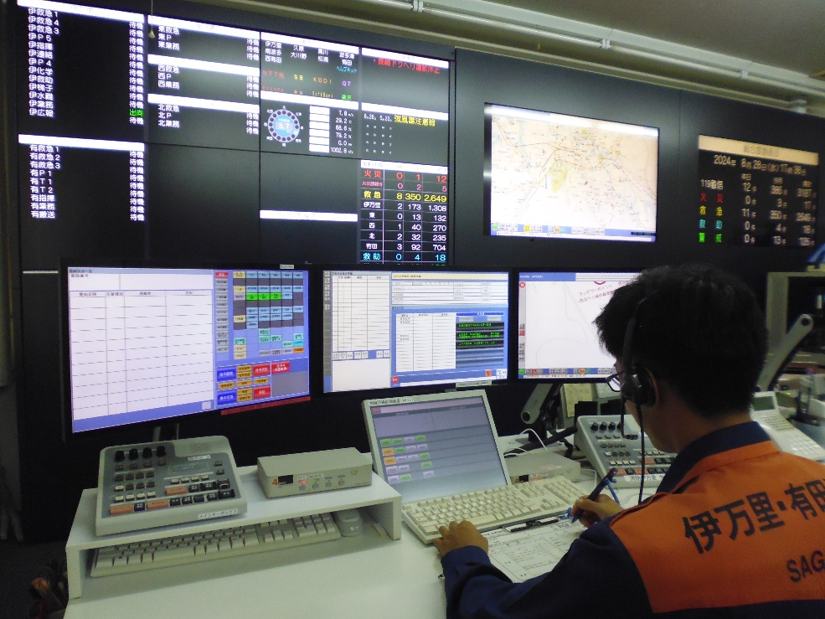

高機能消防指令システム

通信指令業務の概要

FAX119
119番通報
Net119


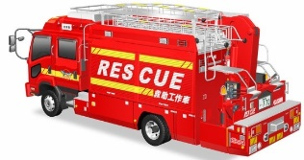
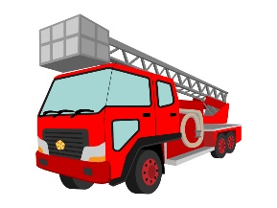
消防本部 情報指令課
災害情報発信
出 動
火災 救急 救助 警戒

伊万里消防署(立花町)・東分署(大川町)・西分署(山代町)・北分署(黒川町)
有田消防署(有田町)
出 動 指 令
( 専用回線 )
無線通信
・伊万里基地局(活動波３・主運用波１・統制波３)
・有田基地局 (活動波３・主運用波１・統制波３)
・大平基地局(活動波３)
出 動 指 令
( 無線通信 )
・消防職員
・消防団員
各関係機関
・報道関係
・電力会社
・通信指令システム
・消防救急デジタル無線
・地図検索装置
・AVM 装置等
・自動録音装置(自動時刻記録)
佐賀県防災行政 通信ネットワーク一斉指令システム
入 電

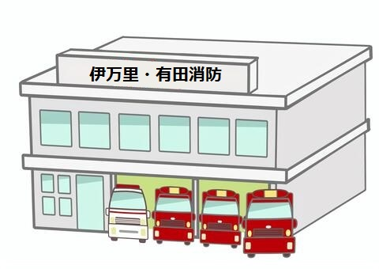

医療機関
一 般 回 線


気象観測装置
警 察

・消防組合ホームページ
・災害情報テレホン
サービス(23‐1119)
・ケーブルテレビ放映
・防災ネットあんあん
順次指令装置

指揮隊 消防隊 救急隊 救助隊

32
119番通報等受信件数

令和5年1月1日から令和5年12月31日まで
項目  月別 | 受信件数 | 火災報知器  専用電話 | 加入電話 | 警察電話 | 駆け付け | 自己覚知 | １１９ | IP１１９ | 携帯１１９ | 救急医療情報  システム | 分署移報 | 無線移報 | その他
1月 | 467 |  | 52 | 1 | 3 | 1 | 89 | 92 | 228 | 1
2月 | 423 |  | 50 |  | 1 |  | 92 | 94 | 184 | 1 |  | 1
3月 | 488 | 1 | 40 |  | 1 |  | 101 | 116 | 226 |  |  | 3
4月 | 460 |  | 42 | 4 | 2 |  | 78 | 79 | 250 |  |  | 4 | 1
5月 | 467 | 1 | 45 |  | 1 |  | 94 | 103 | 217 | 2 |  | 3 | 1
6月 | 440 |  | 34 | 2 | 5 |  | 98 | 74 | 224 | 1 |  | 2
7月 | 483 |  | 36 | 2 | 3 |  | 78 | 87 | 272 |  |  | 4 | 1
8月 | 527 | 1 | 41 |  | 3 |  | 93 | 113 | 270 | 2 |  | 4
9月 | 436 |  | 50 | 1 | 3 |  | 95 | 85 | 197 | 1 |  | 3 | 1
10月 | 483 | 2 | 40 | 1 | 3 |  | 130 | 110 | 195 | 1 |  | 1
11月 | 442 |  | 58 |  | 1 | 1 | 85 | 108 | 187 | 1 |  | 1
12月 | 542 |  | 58 | 2 | 3 |  | 122 | 129 | 226 |  | 1 | 1
合計 | 5,658 | 5 | 546 | 13 | 29 | 2 | 1,155 | 1,190 | 2,676 | 10 | 1 | 27 | 4

過去3年間の119番通報等受信件数
項目  年別 | 受信件数 | 火災報知器  専用電話 | 加入電話 | 警察電話 | 駆け付け | 自己覚知 | １１９ | IP１１９ | 携帯１１９ | 救急医療情報  システム | 分署移報 | 無線移報 | その他
令和3年 | 4,621 | 7 | 477 | 16 | 24 | 2 | 1,208 | 978 | 1,852 | 8 | 18 | 19 | 12
令和4年 | 5,247 | 2 | 605 | 16 | 22 | 5 | 1,204 | 1,167 | 2,170 | 8 | 6 | 32 | 10
令和5年 | 5,658 | 5 | 546 | 13 | 29 | 2 | 1,155 | 1,190 | 2,676 | 10 | 1 | 27 | 4

33

予 防 編

消防法施行令防火対象物数 …………………………………………… ３４
中高層建築物数 ………………………………………………………… ３５
令和５年度建築同意件数 ……………………………………………… ３６
危険物施設地区別一覧表 ……………………………………………… ３７
幼年・少年消防クラブ ………………………………………………… ３８～３９
女性防火クラブ ………………………………………………………… ４０
高齢者防火クラブ ……………………………………………………… ４１
令和５年度広報活動・研修状況 ……………………………………… ４２

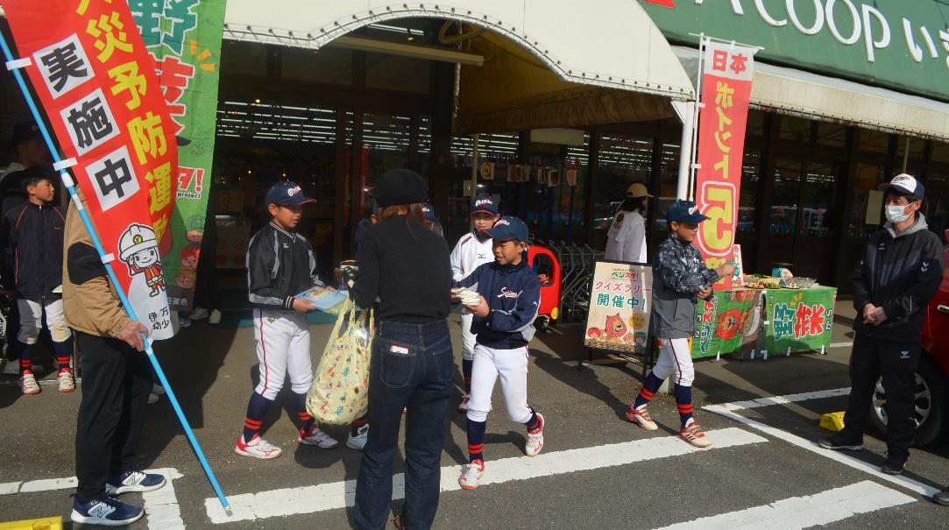

少年消防クラブ街頭広報
大坪赤門少年野球部少年消防クラブ（伊万里市）

消防法施行令防火対象物数
令和6年3月3１日現在
区 分 |  |  |  | 伊万里消防署 | 東分署 | 西分署 | 北分署 | 有田消防署 | 合 計
(１) | イ |  | 劇場・映画館 | 2 |  |  |  | 1 | 3
(１) | ロ |  | 公会堂・集会場 | 28 | ６ | 6 | 4 | 14 | 58
(２) | イ |  | キャバレー・ナイトクラブ
(２) | ロ |  | 遊戯場・ダンスホール | 4 |  |  |  | 1 | 5
(２) | ハ |  | 風俗営業店舗
(２) | 二 |  | カラオケボックス等 | 1 |  |  |  |  | 1
(３) | イ |  | 待合・料理店 | 4 | １ |  |  | 5 | 10
(３) | ロ |  | 飲 食 店 | 97 | ３ | 2 | 4 | 39 | 145
(４) |  |  | 百貨店・マーケット・店舗 | 115 | ９ | 9 | 5 | 47 | 185
(５) | イ |  | 旅館・ホテル・宿泊所 | 55 |  |  | 1 | 18 | 74
(５) | ロ |  | 寄宿舎・共同住宅 | 334 | ３ | 55 | 21 | 70 | 483
(６) | イ |  | 病院・診療所 | 34 | ３ | 8 | 4 | 11 | 60
(６) | ロ |  | 老人福祉施設 | 37 | ６ | 8 | 9 | 21 | 81
(６) | ハ |  | 老人・児童福祉施設 | 40 | ４ | 10 | 3 | 26 | 83
(６) | 二 |  | 幼稚園・養護学校 | 16 |  |  |  |  | 16
(７) |  |  | 小・中・高・各種学校 | 56 | 12 | 12 | 12 | 27 | 119
(８) |  |  | 図書館・美術館 | 2 |  |  |  | 6 | 8
(９)ロ |  |  | 公 衆 浴 場 | 3 |  |  |  | 1 | 4
(10) |  |  | 車両の停車場 |  |  |  |  | 1 | 1
(11) |  |  | 神社・寺院・教会 | 21 | ８ | 13 | 4 | 12 | 58
(12)イ |  |  | 工場・作業場 | 159 | 56 | 147 | 95 | 228 | 685
(13)イ |  |  | 車庫・駐車場 | 26 | ２ | 10 | 7 | 4 | 49
(14) |  |  | 倉 庫 | 113 | 44 | 149 | 55 | 145 | 506
(15) |  |  | 前各項以外の事業場 | 153 | 97 | 83 | 73 | 115 | 521
(16) |  | イ | 複合用途対象物（特定） | 103 | 10 | 11 | 2 | 80 | 206
 |  | ロ | 複合用途対象物（非特定） | 24 | ３ | 7 | 5 | 13 | 52
(17) |  |  | 重 要 文 化 財 |  |  |  | 1 | 1 | 2
(18) |  |  | ア ー ケ ー ド
合 計 |  |  |  | 1,427 | 267 | 530 | 305 | 886 | 3,415

中高層建築物数
令和6年3月3１日現在
区 分 |  |  |  | 防火対象物  総数 | 中 高 層 建 築 物 |  |  |  |  |  |  |  | 高 層 |  |  | 地 下
 |  |  |  | 防火対象物  総数 | 3階 | 4階 | 5階 | 6階 | 7階 | 8階 | 9階 | 10階 | 11階 | 12階 | 13階 | 1階 | 2階
(1) | イ |  | 劇場・映画館 | 3
(1) | ロ |  | 公会堂・集会場 | 58 | 4 |  |  |  |  |  |  |  |  |  |  | 3
(2) | イ |  | キャバレー・ナイトクラブ
(2) | ロ |  | 遊戯場・ダンスホール | 5
(2) | ハ |  | 風俗営業店舗
(2) | 二 |  | カラオケボックス等 | 1
(3) | イ |  | 待合・料理店 | 10 | 2
(3) | ロ |  | 飲 食 店 | 145 | 9 | 4
(4) |  |  | 百貨店・マーケット・店舗 | 185 | 8 | 2 |  |  |  |  |  |  |  |  |  | 3
(5) | イ |  | 旅館・ホテル | 74 | 2 | 1 | 4 | 1 | 1 |  |  |  |  | 1
(5) | ロ |  | 寄宿舎・共同住宅 | 483 | 86 | 33 | 14 | 4 | 3 | 1 |  | 1 | 2 | 1 | 2
(6) | イ |  | 病院・診療所 | 60 | 14 | 3 |  | 2 |  |  |  |  |  |  |  | 2
(6) | ロ |  | 老人福祉施設 | 81 | 9 | 1 | 1 |  |  |  |  |  |  |  |  | 1
(6) | ハ |  | 児童・老人福祉施設 | 83 | 2 | 1 |  |  |  |  |  |  |  |  |  | 1
(6) | 二 |  | 幼稚園・養護学校 | 16 |  |  |  |  |  |  |  |  |  |  |  | 1
(7) |  |  | 小・中・高・各種学校 | 119 | 26 | 5 |  |  |  |  |  |  |  |  |  | 5
(8) |  |  | 図書館・美術館 | 8 | 2 | 1
(9)ロ |  |  | 公 衆 浴 場 | 4 |  |  |  |  |  |  |  |  |  |  |  | 1
(10) |  |  | 車両の停車場 | 1
(11) |  |  | 神社・寺院・教会 | 58 | 1 |  |  |  |  |  |  |  |  |  |  | 2
(12)イ |  |  | 工場・作業場 | 685 | 20 | 8 |  | 1 | 2 |  |  |  |  |  |  | 7
(13)イ |  |  | 車庫・駐車場 | 49 | 1
(14) |  |  | 倉 庫 | 506 | 8 | 1 |  | 1 |  |  |  |  |  |  |  | 4
(15) |  |  | 前各項以外の事業場 | 521 | 45 | 5 | 3 | 1 |  |  |  |  |  |  |  | 30 | 2
(16) |  | イ | 複合用途対象物（特定） | 206 | 37 | 11 | 2 | 2 | 2 | 1 |  |  |  |  |  | 4
 |  | ロ | 複合用途対象物（非特定） | 52 | 7 | 5 | 1
(17) |  |  | 重 要 文 化 財 | 2
(18) |  |  | ア ー ケ ー ド
合 計 |  |  |  | 3,415 | 283 | 81 | 25 | 12 | 8 | 2 |  | 1 | 2 | 2 | 2 | 64 | 2

令和５年度 建築同意件数

区 分 |  |  | 建 築 同 意 件 数 |  |  |  |  | 不同意  件数 | 防炎  指定
 |  |  | 新 築 | 増 築 | 改 築 | その他 | 合 計
(１) | イ | 劇場・映画館
(１) | ロ | 公会堂・集会場 | 1 |  |  | 1 | 2 |  | 1
(２) | イ | キャバレー・ナイトクラブ
(２) | ロ | 遊戯場・ダンスホール
(２) | ハ | 風俗営業店舗
(２) | 二 | カラオケボックス等
(３) | イ | 待合・料理店
(３) | ロ | 飲 食 店 | 2 |  |  |  | 2
(４) |  | 百貨店・マーケット・店舗 | 5 |  |  |  | 5
(５) | イ | 旅館・ホテル | 1 |  |  |  | 1 |  | 1
(５) | ロ | 寄宿舎・共同住宅 | 14 |  |  |  | 14
(６) | イ | 病院・診療所 | 1 | 2 |  |  | 3
(６) | ロ | 老人福祉施設
(６) | ハ | 老人・児童福祉施設 | 4 | 1 |  | 1 | 6 |  | 1
(６) | 二 | 幼稚園・養護学校
(７) |  | 小・中・高・各種学校 |  | 1 |  |  | 1
(８) |  | 図書館・美術館
(９)ロ |  | 公 衆 浴 場
(10) |  | 車両の停車場
(11) |  | 神社・寺院・教会
(12)イ |  | 工場・作業場 | 4 | 3 |  |  | 7
(13)イ |  | 車庫・駐車場 |  | 4 |  |  | 4
(14) |  | 倉 庫 | 12 | 1 |  |  | 13
(15) |  | 前各項以外の事業場 | 6 | 1 |  |  | 7
(16) | イ | 複合用途対象物（特定） | 3 |  |  |  | 3 |  | 1
(16) | ロ | 複合用途対象物（非特定） |  | 1 |  |  | 1
(17) |  | 重 要 文 化 財
(18) |  | ア ー ケ ー ド
消防同意 | 専用住宅 |  | 9 |  |  |  | 9
消防同意 | 併用住宅
消防同意 | 上記以外 |  | 56 |  |  |  | 56
合 計 |  |  | 118 | 14 |  | 2 | 134 |  | 4
建築消防通知件数 |  |  | 180 | 3 |  | 3 | 185

危険物施設地区別一覧表
令和６年３月３１日現在
施設区分  地区 | 製  造  所 | 貯蔵所 |  |  |  |  |  |  |  | 取扱所 |  |  |  |  | 合  計
施設区分  地区 | 製  造  所 | 屋  内  貯  蔵  所 |  | 屋  内  タ  ン  ク | 屋  外  タ  ン  ク | 地  下  タ  ン  ク | 簡  易  タ  ン  ク | 移  動  タ  ン  ク | 屋  外  貯  蔵  所 | 給  油  取  扱  所 | 販  売  取  扱  所 | 移  送  取  扱  所 |  | 一  般  取  扱  所
伊万里 |  |  | 1 |  |  | 2 |  | 1 |  |  |  |  |  | 2 | 6
牧島 |  |  | 2 | 2 | 5 | 2 |  | 3 |  | 4 |  |  |  | 3 | 21
大坪 |  |  | 1 |  |  | 2 |  | 3 |  | 4 |  |  |  | 1 | 11
立花 |  |  | 1 |  |  | 3 |  | 2 |  | ５ |  |  |  | 1 | 12
大川内 |  |  |  |  |  | 1 |  |  |  |  | 1 |  |  |  | 2
黒川 |  |  | 5 |  | 6 | 1 |  | 4 | 8 | 4 |  |  |  | 7 | 35
波多津 |  |  | 2 | 1 | 5 |  |  |  |  | ２ |  |  |  |  | 10
南波多 |  |  | 2 |  |  | 1 |  |  |  | 2 |  |  |  | 1 | 6
大川 |  |  | 1 |  |  |  |  |  |  | 1 |  |  |  |  | 2
松浦 |  |  | 1 |  | 1 |  |  |  |  |  |  |  |  | 1 | 3
二里 |  |  | 3 |  | 5 | 4 |  | 4 | 1 | 7 |  |  |  | 6 | 30
東山代 |  |  | 5 |  | 7 | 3 |  |  | 1 | ５ |  |  |  | 10 | 3１
山代 | 3 |  | 5 |  | 12 | 1 |  | 4 | 5 | 5 |  |  |  | 8 | 43
有田東 |  |  | 3 | １ | 6 | １ |  | １ |  | 2 |  |  |  | 3 | 17
有田西 |  |  | 5 | 1 | 1 | 3 |  | 2 |  | 4 |  |  |  | 4 | 20
合計 | 3 |  | 37 | ５ | 48 | 2４ |  | 24 | 15 | 4５ | 1 |  |  | 47 | 249

幼年・少年消防クラブ

幼少年期から、防火・防災に関するさまざまな体験をとおして、ふだん学校や園、家庭において
学ぶ機会の少ない防火・防災の意識を醸成するとともに、家庭からの火災を予防することを目的と
しています。

幼年消防クラブの現状 令和６年3月3１日現在
名 称 |  |  | 所 在 地 | 結成年月日 | 指導者数 | クラブ員数
 | さくら保育園  たんぽぽこども園  くわこば保育園  あかさかルンビニー園  同朋天神保育園  同朋保育園  平安こども園  ルンビニー幼稚園  同朋広瀬保育園  おおやま保育園 | 幼年消防クラブ  〃  〃  〃  〃  〃  〃  〃  〃  〃  〃  〃  〃  〃  〃  〃  〃  〃  〃  〃  〃  〃  〃  〃  〃  〃  〃  〃  〃  〃  〃  〃 | 立花町3965  二里町八谷搦117  伊万里町乙1-5  大坪町甲2863-1  立花町3366-9  松浦町山形5500-1  大川町大川野3836-13  南波多町井手野2493-1  瀬戸町226-1  大川内町丙2408-3  波多津町辻499-108  立花町1870-77  山代町峰6408-2  東山代町大久保4685-3  二里町大里甲1457-1  山代町立岩390-12  山代町楠久津113  二里町大里乙1577-2  二里町中里甲3427  山代町久原2964  東山代町長浜1266-1  東山代町脇野4944-2  二里町大里乙401  黒川町大黒川1546-6  有田町桑古場乙2100－1  有田町赤坂丙２３５１−１９２  有田町南原丁１１４０  有田町原明乙92-4  有田町下本丙４３９  有田町蔵宿丙３７４９−１  有田町広瀬甲６４２−１  有田町大木宿乙８３３－１ | S56. 9. 1  〃  〃  〃  〃  〃  〃  〃  〃  S58. 4.27  S58. 4.28  S58. 4.30  〃  〃  〃  S59. 1.31  S58.5.1  S59. 1.31  S59. 2. 1  S59. 2.15  S59. 3. 1  S59. 3. 6  S59. 3.15  H 9.10. 7  S56.11.1  S56.11.1  S56.11.1  S57.11.1  S57.11.1  S57.11.1  S57.10.15  H27.4.1 | 40  10  27  23  24  15  14  14  15  18  14  20  12  10  21  10  13  24  15  10  20  14  13  13  15  26  23  16  20  23  15  13 | 203  64  116  94  110  49  33  57  49  86  35  115  34  34  90  21  40  91  37  36  93  52  43  45  57  155  112  46  67  125  31  47
総 数 32 ク ラ ブ |  |  | 合 計 |  | 560 | 2,267

少年消防クラブの現状 令和６年３月３１日現在
名 称 | 結成年月日 | 指導者数 | クラブ員数 | 構成学年
大坪 少年消防クラブ  牧 島 〃  伊万里愛球会 〃  大坪赤門南波多少年野球部 〃  立花少年野球部 〃  ブラックリバー少年野球 〃  波多津少年野球クラブ 〃  大川少年野球クラブ 〃  松浦少年野球クラブ 〃  二里少年野球クラブ 〃  東山代少年野球クラブ 〃  山代東球友会 〃  東山代少年陸上部 〃  伊万里市立青嶺中学校 〃  伊万里市立啓成中学校ブラスバンド部 〃  桜ヶ丘少年野球 〃  西有田球友 〃  有田中部球友 〃 | S54. 5. 1  S57.12. 5  S62. 5. 1  〃  〃  〃  〃  〃  〃  〃  〃  〃  〃  H19. 4. 1  H25. 9.22  H10.2.1  H6.6.1  H10.2.1 | 4  5  3  3  3  3  3  3  3  3  3  3  1  3  3  6  4  6 | 86  15  20  20  15  15  11  7  13  15  12  11  23  102  27  24  13  18 | 小学6年  小学5～6年  小学3～6年  小学4～6年  小学4～6年  小学2～6年  小学3～6年  小学2～6年  小学2～6年  小学3～5年  小学2～6年  小学2～6年  小学3～6年  中学1～3年  中学1～3年  小学2～6年  小学3～6年  小学2～6年
総 数 18 クラブ | 合 計 | ６２ | ４４７

女性防火クラブ

日頃、火気を扱う機会の多い女性が火災予防の知識を習得し、初期消火・通報連絡・避難
方法等を学ぶことにより、家庭における火災を防止し、併せて地域の協力体制と連帯意識の
高揚を図ることによって「安全で住みよいまちづくり」を目指すことを目的としています。

女性防火クラブの現状 令和6年3月3１日現在
名 称 |  | クラブ員数 | 備 考
伊万里市女性防火クラブ連絡協議会 |  | 59
 | 東山代町女性防火クラブ | 30
 | 大川内町女性防火クラブ | 15
 | 二里町女性防火クラブ | 14
有田町女性防火クラブ |  | 3０0
合 計 |  | ３５９

高齢者防火クラブ

少子高齢化社会へと急速に進む中、地域内の昼間人口の大半が高齢者であることから、
自らの身体を守るとともに、高齢者の豊富な経験と知識を活かした地域防災の一助として
活動することで「火災のない住みよいまちづくり」を目指すことを目的としています。

高齢者防火クラブの現状 令和６年3月3１日現在
地 区 名 | 結成クラブ数 | 結成年月日 | 防火安全指導者 | クラブ員数
伊 万 里 | 1 | H4.3.17 | 3 | 80
牧 島 | 1 | 〃 | 1 | 208
大 坪 | 4 | 〃 | 4 | 220
立 花 | 1 | 〃 | 1 | 62
大 川 内 | 1 | 〃 | 1 | 164
黒 川 | 2 | 〃 | 2 | 389
南 波 多 | 1 | 〃 | 1 | 338
大 川 | 1 | 〃 | 1 | 118
松 浦 | 1 | 〃 | 1 | 77
二 里 | 2 | 〃 | 2 | 227
東 山 代 | 1 | 〃 | 5 | 201
山 代 | 2 | 〃 | 2 | 148
波多津 | 1 | R4.7.1 | １ | 45
有 田 東 | 1 | H30.4.1 | 1 | 43
有 田 西 | 1 | 〃 | 1 | 18
計 | 21 |  | 27 | ２,３３８

令和５年度 広報活動・研修状況

広 報 | 内 容 |  | 実 施 回 数
広 報 | 広報紙への掲載 | ・秋の火災予防運動  ・春の火災予防運動  ・消防法令資格関係  ・注意喚起  ・各種行事報告 | 31回
広 報 | 防火協会機関紙配布  危険物安全協会機関紙配布 |  | 2回  3回
広 報 | インターネット広報等  (組合ホームページ・ケーブルテレビ) |  | 18回

研 修 会  ・講話  ・DVD  ・初期消火指導  ・通報訓練 | 団 体 | 実施回数 | 延 人 員
研 修 会  ・講話  ・DVD  ・初期消火指導  ・通報訓練 | 幼年・少年消防クラブ | 4 | 90人
研 修 会  ・講話  ・DVD  ・初期消火指導  ・通報訓練 | 女性防火クラブ | 1 | 25人
研 修 会  ・講話  ・DVD  ・初期消火指導  ・通報訓練 | 高齢者防火クラブ | 3 | 117人
研 修 会  ・講話  ・DVD  ・初期消火指導  ・通報訓練 | 事業所等 | 11 | 318人

消 防 団

伊万里市消防団
編成表 ………………………………………………………………… ４３
分団別階級構成 ……………………………………………………… ４４
年齢構成・勤続年数 ………………………………………………… ４５
有田町消防団
編成表 ………………………………………………………………… ４６
分団別階級構成・年齢構成・勤続年数 …………………………… ４７

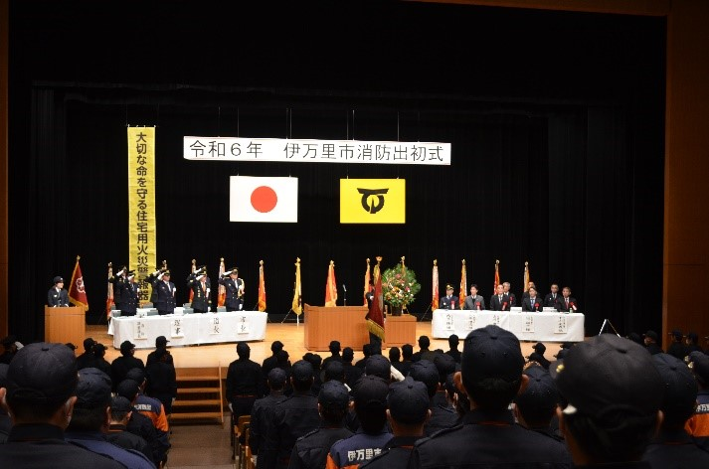

令和６年伊万里市消防出初式

伊万里市消防団の編成表
令和６年４月１日現在
団 長 | １名 | 副 団 長 | ３名

分 団 名 | 部 数 | 管 轄 区 域 | 定 員 数 | 実 員 数 | 小型ポンプ付  積 載 車 | 小型ポンプ
団本部 | 1 | 市内一円 | 30 | 19  (女性14)
伊万里 | 7 | 伊万里町・松島町  木須町・瀬戸町・脇田町 | 101 | 101 | 7
大 坪 | 10 | 大坪町・立花町  新天町 | 124 | 122 | 7 | 3
大川内 | 5 | 大川内町 | 61 | 59 | 5
黒 川 | 5 | 黒川町 | 68 | 59 | 5
波多津 | 8 | 波多津町 | 94 | 82 | 8
南波多 | 6 | 南波多町 | 90 | 85 | 6
大 川 | 6 | 大川町 | 76 | 71 | 6
松 浦 | 5 | 松浦町 | 65 | 62 | 5
二 里 | 5 | 二里町 | 67 | 67 | 5
東山代 | 6 | 東山代町 | 73 | 67 | 6
山 代 | 6 | 山代町 | 79 | 73 | 6
合 計 | 70 |  | 928 | 867 | 66 | 3

伊万里市消防団員の分団別階級構成
令和６年４月１日現在
階級  分団 | 団 長 | 副 団 長 | 分 団 長 | 副分団長 | 部 長 | 班 長 | 団 員 | 合 計
団 本 部 | 1 | 3 |  |  | 1 | 3 | 11 | 19
伊 万 里 |  |  | 1 | 1 | 10 | 14 | 75 | 101
大 坪 |  |  | 1 | 1 | 14 | 20 | 86 | 122
大 川 内 |  |  | 1 | 1 | 7 | 10 | 40 | 59
黒 川 |  |  | 1 | 1 | 7 | 10 | 40 | 59
波 多 津 |  |  | 1 | 1 | 10 | 16 | 54 | 82
南 波 多 |  |  | 1 | 1 | 8 | 12 | 63 | 85
大 川 |  |  | 1 | 1 | 8 | 12 | 49 | 71
松 浦 |  |  | 1 | 1 | 7 | 10 | 43 | 62
二 里 |  |  | 1 | 1 | 7 | 10 | 48 | 67
東 山 代 |  |  | 1 | 1 | 8 | 10 | 47 | 67
山 代 |  |  | 1 | 1 | 8 | 12 | 51 | 73
合 計 | 1 | 3 | 11 | 11 | 95 | 139 | 607 | 867

伊万里市消防団員の年齢構成
令和6年４月１日現在
年齢  分団 | ５０歳以上 | ４５歳以上  ５０歳未満 | ４０歳以上  ４５歳未満 | ３５歳以上  ４０歳未満 | ３０歳以上  ３５歳未満 | ２５歳以上  ３０歳未満 | ２５歳未満 | 平 均 | 実 員 数 | 定員数
団本部 | 10 | 2 | 2 | 3 | 2 |  |  | 49.8 | 19 | 30
伊万里 | 9 | 19 | 30 | 24 | 13 | 5 | 1 | 40.9 | 101 | 101
大 坪 | 20 | 17 | 19 | 32 | 20 | 12 | 2 | 40.0 | 12２ | 124
大川内 | 2 | 15 | 12 | 21 | 8 | 1 |  | 40.1 | 59 | 61
黒 川 | 4 | 6 | 17 | 12 | 11 | 7 | 2 | 38.5 | 59 | 68
波多津 |  | 4 | 9 | 28 | 22 | 15 | 4 | 34.2 | 82 | 94
南波多 |  |  | 12 | 25 | 26 | 15 | 7 | 33.0 | 85 | 90
大 川 | 1 | ２ | 10 | 24 | 25 | 8 | １ | 35.1 | 71 | 76
松 浦 | 3 | 3 | 12 | 18 | 10 | 11 | 5 | 35.6 | 62 | 65
二 里 | 5 | 13 | 14 | 14 | 13 | 4 | 4 | 38.6 | 67 | 67
東山代 | 2 | 8 | 18 | 15 | 11 | 6 | 7 | 36.7 | 67 | 73
山 代 | 5 | 18 | 17 | 14 | 15 | １ | 3 | 40.4 | 73 | 79
合計 | 61 | 107 | 17２ | 230 | 176 | 85 | 36 | 37.9 | 867 | 928

伊万里市消防団員の勤続年数
令和6年４月１日現在
勤続年数  分団 | ３０年以上 | ２５年以上  ３０年未満 | ２０年以上  ２５年未満 | １５年以上  ２０年未満 | １０年以上  １５年未満 | ５年以上  １０年未満 | ５ 年 未 満 | 平 均 | 実員数 | 定 員 数
団本部 | 2 | 2 |  | 1 | 5 | 5 | 4 | 12.8 | 19 | 30
伊万里 | 1 | 2 | 5 | 13 | 22 | 31 | 27 | 9.4 | 101 | 101
大坪 | 3 | 2 | 5 | 19 | 34 | 29 | 30 | 9.9 | 12２ | 124
大川内 |  | 1 |  | 5 | 11 | 21 | 21 | 7.3 | 59 | 61
黒川 | 2 | 1 | 1 | 1 | 12 | 23 | 19 | 8.2 | 59 | 68
波多津 |  |  | 4 | 11 | 21 | 27 | 19 | 9.0 | 82 | 94
南波多 |  |  |  | 2 | 18 | 32 | 33 | 6.2 | 85 | 90
大川 |  | １ |  | 13 | 31 | 16 | 10 | 10.6 | 71 | 76
松浦 |  |  | 1 | 4 | 11 | 25 | 21 | 6.8 | 62 | 65
二里 |  | 1 | 4 | 10 | 11 | 20 | 21 | 8.9 | 67 | 67
東山代 |  | 3 | 6 | 8 | 17 | 17 | 16 | 10.2 | 67 | 73
山代 | 3 | 1 | 3 | 12 | 21 | 20 | 13 | 11.2 | 73 | 79
計 | 11 | 14 | 29 | 99 | 214 | 266 | 234 | 9.0 | 867 | 928

有田町消防団の編成表
令和6年４月１日現在
団 長 | １名 | 副 団 長 | ２名

分 団 名 | 部 数 | 管 轄 区 域 | 定 員 数 | 実 員 数 | 小型ポンプ付積 載 車 | 小型ポンプ
団 本 部 | 1 | 町内一円 | 500 | 36  (女性11)
第１分団 | 4 | 泉山・中樽・上幸平・大樽・幸平  赤絵町・中の原・岩谷川内・白川  稗古場 | 500 | 48  (女性1) | 5
第２分団 | 6 | 境野・古木場・戸矢・大野・桑古場  本町・戸杓・外尾町・外尾山・丸尾  赤坂・黒牟田・応法・南原・南山 | 500 | 120  (女性1) | 7
第３分団 | 4 | 蔵宿・仏ノ原・上内野・下内野・黒川  北ノ川内・上本・下本・舞原  原明・代々木・楠木原 | 500 | 94 | 8
第４分団 | 4 | 下山谷・二ノ瀬・山谷牧・上山谷  山谷切口・岳・大木宿・山本・桑木原  立部・広瀬・広瀬山 | 500 | 130 | 9
合 計 | 19 |  | 500 | 428 | 29

45
階級  分団 | 団 長 | 副 団 長 | 分 団 長 | 副分団長 | 部 長 | 班 長 | 団 員 | 合 計
団 本 部 | 1 | 2 | 4 | 18 | 1 | 1 | 9 | 36
第１分団 |  |  |  |  | 5 | 20 | 23 | 48
第２分団 |  |  |  |  | 6 | 36 | 78 | 120
第３分団 |  |  |  |  | 4 | 22 | 68 | 94
第４分団 |  |  |  |  | 4 | 25 | 101 | 130
合 計 | 1 | 2 | 4 | 18 | 20 | 104 | 279 | 428
有田町消防団員の分団別階級構成
令和6年４月１日現在

有田町消防団員の年齢構成
令和6年４月１日現在
年齢  分団 | ５０歳以上 | ４５歳以上  ５０歳未満 | ４０歳以上  ４５歳未満 | ３５歳以上  ４０歳未満 | ３０歳以上  ３５歳未満 | ２５歳以上  ３０歳未満 | ２５歳未満 | 平 均 | 実員数 | 定員数
団本部 | 23 | 3 | 1 | 5 | 1 | 2 | 1 | 49.8 | 36 | 500
第１分団 | 15 | 13 | 6 | 2 | 7 | 3 | 2 | 43.9 | 48 | 500
第２分団 | 27 | 30 | 27 | 23 | 12 |  | 1 | 43.6 | 120 | 500
第３分団 | 19 | 20 | 17 | 17 | 14 | 4 | 3 | 41.6 | 94 | 500
第４分団 | 21 | 26 | 25 | 26 | 18 | 10 | 4 | 40.8 | 130 | 500
合計 | 105 | 92 | 76 | 73 | 52 | 19 | 11 | 42.9 | 428 | 500

有田町消防団員の勤続年数
令和6年４月１日現在
勤続年数
分団
 | ３０年以上 | ２５年以上  ３０年未満 | ２０年以上  ２５年未満 | １５年以上  ２０年未満 | １０年以上  １５年未満 | ５年以上  １０年未満 | ５ 年 未 満 | 平 均 | 実員数 | 定 員 数
団本部 | 11 | 8 | 5 | 1 | 4 | 3 | 4 | 22.8 | 36 | 500
第１分団 | 3 | 3 | 7 | 12 | 8 | 6 | 9 | 15.4 | 48 | 500
第２分団 | 3 | 4 | 15 | 24 | 20 | 32 | 22 | 12.3 | 120 | 500
第３分団 | 1 | 3 | 10 | 12 | 26 | 20 | 22 | 10.8 | 94 | 500
第４分団 | 2 | 8 | 16 | 21 | 25 | 36 | 22 | 12.1 | 130 | 500
合計 | 20 | 26 | 53 | 70 | 83 | 97 | 79 | 13.2 | 428 | 500

沿 革

伊万里市消防のあゆみ ………………………………………………… ４８〜５１
有田町消防のあゆみ …………………………………………………… ５２～５３
伊万里・有田消防組合のあゆみ ……………………………………… ５４～５５

伊万里市消防のあゆみ

明治２２年 ５月 ・伊万里町に私設消防組を設置
３９年 ４月 ・同上を公設に改革
昭和１４年 ４月 ・伊万里町警防団を設置（消防組防護団員中より任命）
１９年 １月 ・伊万里町警防団の組織を改正４個分団、団員１，３４５名
２０年 ５月 ・伊万里町警防団に常備消防部を設置
自動車ポンプ１台、三輪自動車ポンプ１台、定員１５名
２２年１０月 ・各町村に消防団を設置
伊万里町消防団、４個分団、団員６５５名（内常備部２１名）
２３年 ７月 ・伊万里町消防団設置規則を制定
定員６９５名、手引動力ポンプ３台を配置
１２月 ・伊万里町消防団定員、任命、給与、並びに服務に関する条例を制定
（他町村も同年度内に条例施行 ）
２４年 ７月 ・伊万里町消防団の組織を改正
団長１、副団長１、分団長４、副分団長４、部長２８、班長５９
団員５９８、計６９５名
２９年 ４月 ・伊万里市制施行、伊万里市消防本部発足。職員７名を任命
伊万里市消防団も統合、１２個分団、１２０部に編成し、定員３，２００
名、常備消防部を（定員２０名）を併設、装備は自動車ポンプ６台（内４台
は常備部）、手引き動力ポンプ３８台、可搬動力ポンプ３９台（内３台は常
備消防部）
５月 ・蓮池町３７番地に消防庁舎落成
８月 ・初代消防長に松永稲吉を任命
３０年 １月 ・消防本部１０名、消防団３，２００名、常備消防部２７名
３３年１２月 ・消防ポンプ自動車１台購入（日産キャリアー）、常備部に配置
３４年 ９月 ・伊万里市消防署を設置、消防団常備消防部を併設。消防職員１０名
３５年 ４月 ・消防団常備部を廃止し、消防団本部に統合、所属装備は消防署に移管、消防
職員１９名
３６年 ４月 ・消防職員２４名
３７年 ３月 ・消防ポンプ自動車１台更新、消防署へ配置
１１月 ・消防ポンプ自動車１台（Ｂ２級ジープ）更新、消防署へ配置
３８年 ５月 ・消防職員３５名
８月 ・伊万里市消防署山代出張所を開設
（山代町久原１、６９２番地の２、市役所山代出張所に併設）
３９年 ２月 ・消防本部及び消防署の政令指定都市となる
４０年 ３月 ・消防ポンプ自動車１台更新、消防署へ配置
・消防署に無線局を開設。基地局１基、移動局３基、携帯３基
８月 ・消防職員４２名
昭和４１年 ２月 ・佐賀・長崎県境消防相互応援協定締結
７月 ・佐賀県内市町村消防相互応援協定締結
９月 ・（財）日本消防協会より救急車１台寄贈、救急業務を開始
１０月 ・消防署に無線移動局１基を増設
１１月 ・（社）日本損害保険協会より普通消防ポンプ自動車１台寄贈

４２年 ２月 ・水槽付消防ポンプ１台を配置
５月 ・消防職員４５名
９月 ・救急業務政令指定都市となる
４３年 ４月 ・市役所に消防無線移動局１、携帯１を設置
５月 ・伊万里市総合訓練実施
６月 ・隣接市町村と消防応援協定締結
４４年 ５月 ・消防職員４９名
４５年 ５月 ・消防職員５２名
４６年 ３月 ・救急車（日産エコー）配置
５月 ・（財）日本船舶振興会より救急車１台寄贈
４７年 ９月 ・特別消防救助隊を設置
４８年 ４月 ・長崎県福島町より消防事務受託 職員８名増員、消防職員６０名
７月 ・東洋プライウッドと消防応援協定締結
１０月 ・伊万里市消防署福島出張所開設
４９年１０月 ・佐賀県総合防災訓練実施
１０月 ・２４ｍ級はしご付消防ポンプ自動車配置
５０年 ３月 ・伊万里市消防本部・消防団消防庁長官表彰旗授賞
８月 ・立花台地に消防庁舎落成、移転と同時に課制施行（２課５係）
１１月 ・佐賀県内常備消防相互応援協定締結
５１年１１月 ・若楠国体（軟式野球・ホッケー）開催……消防警備実施
５２年１０月 ・市民防火の日制定（第１回市民防火のつどい消防まつり実施）
１１月 ・伊万里市危険物安全協会設立
５３年１０月 ・伊万里市防火協会設立
５４年 ３月 ・伊万里市消防署西分署新庁舎落成（旧山代出張所）消防職員６５名
５月 ・大坪小学校少年消防クラブ結成
５５年 ３月 ・伊万里市消防署東分署庁舎落成実働開始 消防職員７４名
４月 ・伊万里市少年婦人防火委員会設立
５月 ・東八谷搦婦人防火クラブ結成（５５年度８クラブ結成）
６月 ・高速消防救助艇配置
１１月 ・（社）日本損害保険協会より消防ポンプ自動車１台寄贈
５６年 ４月 ・化学消防車１台配置
９月 ・幼年消防クラブ結成（私立幼稚園２、公立幼稚園７）
１０月 ・伊万里市婦人防火クラブ連絡協議会結成
１１月 ・市民防火の日制定５周年防火推進大会
・（財）日本防火協会より防火広報車１台寄贈
昭和５７年１２月 ・水槽付消防ポンプ自動車１台更新
・（有）斉藤本店より指揮車１台寄贈
５８年 ３月 ・（社）日本損害保険協会より救急車１台寄贈
１２月 ・第９回九州地区消防駅伝大会（国見台公園）
５９年 ４月 ・伊万里市消防署北分署庁舎落成実働開始 消防職員８２名
６０年 ３月 ・救助工作車配置
６１年 １月 ・機構改革により警防課新設（３課６係）
３月 ・無線前進基地局整備、救急波新設
８月 ・市民防火の日制定１０周年記念消防まつり
１０月 ・山代町下場婦人防火クラブ第２回全国婦人消防操法大会準優勝
６３年 ２月 ・（社）日本損害保険協会より救急車１台寄贈
平成 元年 ３月 ・通信指令装置更新（富士通ゼネラル）
９月 ・九州地区予防行政事務担当者研修会（佐賀厚生年金休暇センター）
２年 ８月 ・（財）日本消防協会より電源照明車１台寄贈
１１月 ・（社）日本自動車工業会より救急車１台寄贈
３年 ８月 ・（有）斉藤商事（斉藤作市氏）より救急車１台寄贈
４年 １月 ・消防出初式に徳田正明日本消防協会副会長来場
・（株）まるきん（金子勝哉氏）より救急指導車１台寄贈
３月 ・伊万里市高齢者防火クラブ結成
９月 ・（財）日本防火協会より防火広報車１台寄贈
１０月 ・市民防火の日制定１５周年防火推進大会
５年 ４月 ・消防職員９６名
８月 ・（財）日本防火協会より業務用車両１台寄贈
６年 ４月 ・救急救命士資格取得第１号
１０月 ・（財）日本消防協会より救急車１台寄贈
７年 ４月 ・機構改革により救急通信課新設（４課８係）
１０月 ・牧島婦人消防隊第１２回全国婦人消防操法大会優秀賞
９年 １月 ・はしご付消防自動車更新（３５ｍ級）
１０年 ３月 ・自治体消防５０周年記念式典出席（東京/武道館）
４月 ・機構改革により救急通信課を警防課に統合、警防課に救急室を新設３課
１室１０係となる
５月 ・松浦川水防演習実施（建設省）
８月 ・川井スエノ様より救急指導車１台寄贈
１１年 ３月 ・高規格救急車配置（高規格救急業務運用開始）
７月 ・伊万里市防火協会平成１１年安全功労者消防庁長官表彰受賞
１２月 ・コンピューター２０００年問題特別警戒
１２年 ７月 ・伊万里市防火協会平成１２年安全功労者内閣総理大臣表彰
１３年 ３月 ・消防緊急通信指令システム更新（沖電気）
１０月 ・市民防火の日制定２５周年 防火推進大会開催
１４年 ３月 ・第４８回佐賀県消防大会（伊万里市民会館）
５月 ・六角川水防演習（建設省）
平成１４年１０月 ・伊万里湾海上防災訓練
１５年 ２月 ・水槽付消防ポンプ自動車更新
１１月 ・自治体消防５５周年記念事業
１６年 １月 ・市制５０周年記念事業プレイベント「伊万里市消防出初式」
２月 ・消防ポンプ自動車更新（（社）日本損害保険自動車寄贈事業）
８月 ・女性消防団応急手当指導員認定
１７年 １月 ・高規格救急車配置
３月 ・高規格救急車配置
４月 ・従来の交替勤務２部制から３部制へ試行
１８年１０月 ・長崎県石油コンビナート等総合防災訓練（福島町）
１２月 ・（社）日本損害保険協会より高規格救急車１台寄贈
１９年 ４月 ・交替勤務２部制から３部制へ本格実施
・査察広報車更新

２０年 ３月 ・自治体消防６０周年記念式典出席（東京/武道館）
４月 ・松浦市福島町常備消防業務引継式（消防事務受託解消）
（長崎県松浦地区消防組合福島出張所へ職員２名出向）
２１年１０月 ・（社）日本損害保険協会より高規格救急車１台寄贈
２２年 ４月 ・二里町国道４９８号国見道路にて大規模な地滑り発生
（福岡市消防局特別高度救助隊及び佐賀広域消防局高度救助隊応援要請）
９月 ・救急指導車配置
１０月 ・消防協力事業所制度発足
２３年 ２月 ・住宅防火対策推進シンポジウム（伊万里市民センター）
３月 ・東日本大震災発生に伴い緊急消防援助隊派遣（岩手県九戸郡野田村）
９月 ・救急優良事業所認定制度発足
１０月 ・東日本大震災発生に伴う緊急消防援助隊派遣に係る感謝状受賞
（総務大臣、全国消防長会会長）
２４年 ３月 ・指令車配置
１１月 ・消防団１２０年・自治体消防６５周年記念大会出席（東京ドーム）
１２月 ・救助工作車、照明車更新
２６年 ３月 ・伊万里市消防本部閉庁式

有田町消防のあゆみ

昭和４４年 ４月 ・有田町単独により常備消防発足。職員７名を任命
４６年 ４月 ・常備消防政令指定を受ける。（自治省告示１１０号）
６月 ・組合消防設置許可を受ける。（有田町、西有田町で構成）
７月 ・消防業務開始（有田町役場内に消防本部・署併設）
化学消防ポンプ自動車配備１台（有田）
消防ポンプ自動車配置１台（西有田）
パトロール車配置（ニッサンサニー）１台（有田）
・初代消防長に馬場敏隆を任命、消防職員１１名
１１月 ・救急業務開始（自治省告示２１４号）
・（株）山之内製薬より救急車１台寄贈
４７年 １月 ・消防職員２３名
２月 ・新庁舎落成（有田町西部甲940番地）
４月 ・消防職員２７名
・無線指令車配置（ブルーバード）
８月 ・消防無線装備（基地局1・陸上移動局4）
４８年 ６月 ・水槽付消防ポンプ自動車配置
４９年 ４月 ・消防職員３１名
７月 ・無線サイレン吹鳴装置装備（有田2・西有田3）
・訓練塔成工（15ｍ）
１０月 ・消防ポンプ自動車更新
５１年 ７月 ・（財）競輪共益資金より広報車（ランサー）1台寄贈
５２年 ４月 ・消防職員３３名
９月 ・（財）日本船舶振興会より救急車1台寄贈
５４年 ３月 ・県内防災行政無線運用開始
５７年 ５月 ・救助工作車（いすゞエルフ改良型）配置
・無線指令車（クラウン）更新
５８年 １月 ・（有）伊万里発動機よりバイク（ヤマハ50cc）1台寄贈
５９年 ２月 ・（社）日本損保協会より救急車1台寄贈
６０年 ２月 ・消防第2車庫増設
４月 ・佐賀県林野火災予防対策事業備品使用賃借契約
６２年 ８月 ・（財）日本消防協会より指令広報車（カリーナバン）1台寄贈
１１月 ・衛星通信119番設置
６３年 ３月 ・無線サイレン吹鳴装置全局更新（有田2・西有田3）
・無線サイレン吹鳴装置子局1局増設（有田3・西有田3）
１２月 ・水槽付消防ポンプ自動車更新
平成元年 ３月 ・無線サイレン吹鳴装置子局1局増設（有田4・西有田3）
７月 ・人員、器材搬送車（ハイエースワゴン）配備
１０月 ・（社）日本損保協会より消防ポンプ自動車1台寄贈
３年 ７月 ・（財）日本防火協会より防火広報車（ハイエースワゴン）1台寄贈
８月 ・（財）日本消防協会より救急車1台寄贈
・人員、器材搬送車（ハイエースワゴン）構成団体へ譲渡
４年 ５月 ・無線指令車（クラウン）更新
５年 ４月 ・消防職員３５名
１０月 ・有田町婦人消防隊全国小型可搬ポンプ操法大会優秀賞

６年 １月 ・救助工作車（三菱キャンター）更新
４月 ・消防職員３７名
７月 ・トレーニング室新築（軽量鉄骨造）
７年 ４月 ・消防職員３９名
７月 ・救急救命士資格取得第１号
８月 ・（財）日本消防協会より救急車１台寄贈
８年 ２月 ・高規格救急車（トヨタハイメディック）１台配置
３月 ・救急車（昭和59年配備ニッサン2Ｂ型）１台を有田共立病院へ譲渡
４月 ・高規格救急車運用開始
７月 ・世界・焱の博覧会開催（7～10月 現地警備 常時3名）
・消防本部庁舎内外塗装
９年 ５月 ・消防本部合併浄化槽設置
１０年１２月 ・第２車庫増築及び裏入口舗装・フェンス工事
１１年１１月 ・車庫内の排気ガスシステム装置の設置工事
１３年 ２月 ・庁舎屋上防水工事
３月 ・消防無線サイレン吹鳴装置（基地局）更新
９月 ・訓練棟改築
１４年 １月 ・水槽付消防ポンプ消防車更新
１５年 ９月 ・パトロール車更新
１１月 ・救急室・仮眠室増改築工事着工
１６年 ３月 ・救急室・仮眠室増改築工事完成
１７年 ４月 ・日本自動車工業会より高規格救急車（トヨタハイメディック）１台寄贈
１８年 ２月 ・指揮車（トヨタクルーガー）更新
３月 ・、の2町合併による誕生に伴い、消防組合を解
散し、単独消防「有田町消防本部」となる。
２４年 １月 ・高規格救急自動車（トヨタハイメディック）更新
４月 ・消防職員４０名
・職員2名 伊万里・有田消防広域化協議会発足に伴い、事務局へ出向
２６年 ３月 ・有田町消防本部閉庁式

伊万里・有田消防組合のあゆみ

平成２５年 ４月 ・伊万里・有田消防広域化協議会発足
２５年 ３月 ・消防広域化に関する基本合意書調印式
４月 ・伊万里・有田消防組合設立準備委員会発足
２６年 ４月 ・伊万里市及び有田町の１市１町で構成され、１本部、２署、３分署を配置し
た「伊万里・有田消防組合」発足
７月 ・組合議会において管理者に伊万里市長 塚部芳和を任命
副管理者に有田町長 山口隆敏を任命
・消防救急デジタル無線装置及び消防緊急通信指令システム運用開始
7月 ・佐賀県常備消防相互応援協定締結
・消防組織法第３７条に基づく消防相互応援協定締結（松浦市）
１２月 ・（一財）日本防火協会から防災広報車１台寄贈
２７年 ３月 ・有田消防署に救助資機材積載型水槽付消防ポンプ車配置
（水槽付消防ポンプ自動車更新）
・伊万里松浦道路における緊急時の通報及び出動に関する覚書を交わす
（伊万里松浦道路）
１０月 ・消防組織法第３７条に基づく消防相互応援協定締結（佐世保市）
１２月 ・伊万里消防署東分署ホース乾燥塔改築
２８年 １月 ・伊万里消防署に高規格救急車配置（トヨタ２Ｂ型救急車更新）
４月 ・熊本地震発生に伴い緊急消防援助隊派遣（計６隊 １８名派遣）
（熊本県上益城郡益城町）
１０月 ・緊急消防援助隊佐賀県大隊の応援出動における食料等の供給に関する協定
締結（佐賀県生活協同組合連合会）
１２月 ・（公財）日本消防協会から防災活動車１台寄贈
２９年 ２月 ・伊万里消防署西分署に消防ポンプ自動車配置（三菱消防ポンプ自動車更新）
5月 ・伊万里消防署にはしご付消防ポンプ自動車配置
（モリタ３５ｍ級はしご車更新）
7月 ・九州北部豪雨災害発生に伴う緊急消防援助隊派遣
（計１７隊 ５８名派遣）
１１月 ・有田消防署に高規格救急車配置（トヨタ高規格救急車更新）
１２月 ・災害時における消防用水利等の供給支援に関する協定締結
（佐賀県生コンクリート工業組合）
３０年１０月 ・西九州自動車道で大規模法面崩落に伴い佐賀県常備消防相互応援協定
に基づく応援隊（佐賀広域消防局）の派遣要請
・伊万里消防署に津波･大規模風水害対策車配備
（総務省消防庁貸与車両）
3１年 ３月 ・伊万里消防署東分署に消防ポンプ自動車配置
（三菱消防ポンプ自動車更新）
・伊万里消防署に化学消防ポンプ自動車配置
（日機化学消防ポンプ自動車及び日機水槽付消防ポンプ自動車更新）
令和 元年 ８月 ・九州北部豪雨に伴い佐賀県常備消防相互応援協定に基づく応援隊の派遣
（杵島郡大町町）（計２隊 10名派遣）
９月 ・伊万里消防署東分署に業務車配置（業務車更新）
・伊万里消防署救急専用施設落成
１０月 ・有田消防署新庁舎建設工事起工
２年 ２月 ・伊万里消防署西分署に高規格救急車配置（トヨタ高規格救急車更新）
７月 ・熊本県南部豪雨に伴い緊急消防援助隊派遣（計２隊 ７名派遣）
（熊本県球磨郡球磨村）
３年 ３月 ・有田消防署新庁舎落成
８月 ・令和３年８月１１日以降の大雨に伴い佐賀県常備消防相互応援協定に基づ
く応援隊の派遣（計２隊 10名派遣）（武雄市内、杵島郡大町町）
４年 ２月 ・伊万里消防署改修工事竣工（仮眠室、待機室）
４年 ２月 ・伊万里消防署北分署に高規格救急車配置（日産高規格救急車更新）
３月 ・伊万里消防署に消防ポンプ自動車配置（日野消防ポンプ自動車更新）
４年１１月 ・伊万里消防署東分署に高規格救急車配置（トヨタ高規格救急車更新）
５年 ３月 ・伊万里消防署増築棟落成
５年 ４月 ・有田消防署に資機材搬送車配置（いすゞ自動車更新）
５年 ７月 ・令和５年７月の大雨による土砂災害に伴い佐賀県常備消防相互応援協定に
基づく応援隊の派遣（計９隊 ４５名派遣）（唐津市浜玉町）
５年１１月 ・伊万里市民からの寄府金を活用して救急資器材（自動心肺蘇生器）を整備
６年 ３月 ・伊万里消防署北分署に消防ポンプ自動車配置
（日野消防ポンプ自動車更新）

消防年報
令和6年版

令和6年９月 伊万里・有田消防組合 発行

編集発行 伊万里・有田消防組合
〒848-0027 佐賀県伊万里市立花町1355-3
ＴＥＬ（０９５５）２３－２１１６
ＦＡＸ（０９５５）２３－１１２０

